VENDIM

Nr. 17/2016

PËR PËRCAKTIMIN E RREGULLAVE TË DETAJUARA MBI ZBATIMIN E NDALIMEVE TË PARASHIKUARA NË LIGJIN NR. 138/2015, “PËR GARANTIMIN E INTEGRITETIT TË PERSONAVE QË ZGJIDHEN, EMËROHEN OSE USHTROJNË FUNKSIONE PUBLIKE”

Në mbështetje të neneve 6/1 dhe 78 të Kushtetutës, si dhe të neneve 5, pika 2, 6 dhe 7, pika 5, të ligjit nr. 138/2015, “Për garantimin e integritetit të personave që zgjidhen, emërohen ose ushtrojnë funksione publike”, me propozimin e një grupi deputetësh,

KUVENDI
I REPUBLIKËS SË SHQIPËRISË

VENDOSI:

KREU I. DISPOZITA TË PËRGJITHSHME
1. Ky vendim ka për qëllim garantimin e zbatimit të ligjit nr. 138/2015, “Për garantimin e integritetit të personave që zgjidhen, emërohen ose ushtrojnë funksione publike.
2. Objekt i këtij vendimi është përcaktimi i:
a) procedurave të detajuara për realizimin e verifikimit dhe për marrjen e masave për zbatimin e ndalimeve, sipas ligjit nr. 138/2015, “Për garantimin e integritetit të personave që zgjidhen, emërohen ose ushtrojnë funksione publike”;
b) rregullave të detajuara dhe i afateve për plotësimin, dorëzimin, administrimin dhe publi-kimin e vetëdeklarimeve;
c) përmbajtjes, efekteve dhe modelit të formu-larit të vetëdeklarimit;
ç) përmbajtjes së kërkesës së një partie politike dhe modelit të formularit për verifikimin paraprak për kandidatura të mundshme të saj në zgjedhje apo organe kushtetuese ose të krijuara me ligj.
3. Organet e përfshira në procesin e verifikimit, gjatë ushtrimit të funksioneve të tyre, sipas ligjit, ndjekin parimet e mëposhtme:
a) ligjshmërisë dhe procesit të rregullt ligjor;
b) respektimit të të drejtave dhe lirive themelore të njeriut;
c) objektivitetit, profesionalizimit dhe eficien-cës;

ç) transparencës dhe rritjes së besimit të publikut në organet shtetërore;
d) pavarësisë dhe paanshmërisë.
4. Procesi i verifikimit, në çdo rast që është e mundur, duhet të synojë realizimin e tij në një kohë të mjaftueshme përpara kandidimit, votimit ose emërimit në funksionin publik, me qëllim administrimin e rregullt, transparencën dhe publikimin në kohë, kur kjo kërkohet, si dhe verifikimin e plotë e të gjithanshëm të të dhënave dhe nxjerrjen në kohë të përfundimeve të verifikimit, në funksion të pengimit të zgjedhjes apo emërimit, si dhe largimit nga funksioni publik.
KREU II. RREGULLAT E DETAJUARA DHE AFATET PËR PLOTËSIMIN, DORË-ZIMIN, ADMINISTRIMIN DHE PUBLIKI-MIN E VETËDEKLARIMEVE
1. Subjektet që kandidojnë apo kërkojnë të zgjidhen/emërohen në një nga pozicionet e parashikuara në nenet 2 dhe 3, të ligjit nr. 138/2015, “Për garantimin e integritetit të personave që zgjidhen, emërohen ose ushtrojnë funksione publike”, në të njëjtën kohë me kërkesën për kandidim në funksionin publik, janë të detyruar që të depozitojnë edhe formularin e vetëdeklarimit, sipas formatit të përcaktuar në kreun III të këtij vendimi.
2. Refuzimi për të dorëzuar formularin e vetëdeklarimit ose mosparaqitja e tij përbën shkak për moskandidim, mosemërim apo moszgjedhje në funksionin publik.
3. Në rastet kur procedura e kandidimit, zgjedhjes apo emërimit për pozicionet dhe subjektet e parashikuara në nenet 2 dhe 3, të ligjit, nuk përfshin detyrimin për depozitimin e një kërkese formale nga subjekti, atëherë organi kompetent e njofton atë që, brenda 10 ditëve nga njoftimi, të depozitojë të plotësuar formularin e vetëdeklarimit, sipas këtij vendimi, me përjashtim kur parashikohet ndryshe me ligj. Nëse subjekti nuk depoziton formularin e vetëdeklarimit brenda afatit, konsiderohet se refuzon propozimin e organit kompetent për kandidim, zgjedhje apo emërim. Në këtë rast, organi kompetent ndërpret procedurën për propozimin e këtij subjekti për t’u kandiduar, zgjedhur apo emëruar në atë funksion publik.
4. Formulari i vetëdeklarimit dorëzohet dhe administrohet nga:

a) Komisioni Qendror i Zgjedhjeve për funksionin e:
i) deputetit të Kuvendit të Shqipërisë;
ii) Kryeministrit apo anëtarit të Këshillit të Ministrave që nuk është deputet;
iii) kryetarit të bashkisë apo këshilltarit në këshillin bashkiak.
b) Prefekti, për kandidatët në funksione publike që emërohen nga këshillat bashkiakë ose të qarkut.
c) Kryetari i Kuvendit, për drejtues apo anëtarë të organeve kushtetuese apo të krijuara me ligj që zgjidhen nga Kuvendi.
ç) Titullari apo organi që bën emërimin, për drejtues ose anëtarë të organeve kushtetuese apo të krijuara me ligj që nuk zgjidhen nga Kuvendi.
d) Organi përgjegjës për emërimin, transferimin dhe ngritjen në detyrë, për gjyqtarët ose prokurorët.
dh) Presidenti i Republikës, për:
i) përfaqësuesit e plotfuqishëm të Republikës së Shqipërisë në shtetet e tjera dhe në organizatat ndërkombëtare;
ii) Drejtorin e Shërbimit Informativ të Shtetit;
iii) Kryetarin e Akademisë së Shkencave dhe rektorët e universiteteve;
iv) Shefin e Shtabit të Përgjithshëm, si dhe komandantët e Forcave Tokësore, Detare dhe Ajrore;
v) çdo funksionar tjetër publik të emëruar prej tij, me përjashtim të Kryeministrit dhe anëtarëve të Këshillit të Ministrave.
e) Kryeministri, për zëvendësministrin, për pozicione të njëvlershme me të, Drejtorin e Përgjithshëm të Policisë së Shtetit apo prefektin.
ë) Titullari apo organi që bën emërimin, për funksionarët politikë në kabinetet e drejtuesve të çdo institucioni kushtetues apo të krijuar me ligj.
f) Drejtuesi i Shërbimit Informativ Shtetëror apo drejtuesi i çdo shërbimi tjetër informativ, për punonjësit pranë këtyre shërbimeve.
g) Drejtori i Përgjithshëm i Policisë së Shtetit, për punonjësit e Policisë së Shtetit.
gj) Departamenti i Administratës Publike, për nëpunës në shërbimin civil dhe shërbimin diplomatik, si dhe drejtues të çdo niveli në administratën publike të nivelit qendror dhe vendor që nuk përfshihet në shërbimin civil.
h) Ministri i Mbrojtjes, për ushtarakët e Forcave të Armatosura.
i) Ministri përgjegjës që ka nën përgjegjësi shoqërinë tregtare, për drejtuesit e kompanive që zotërohen plotësisht apo në maxhorancë ose administrohen nga shteti.
5. Secili prej organeve përgjegjëse për administrimin e formularit të vetëdeklarimit krijon një strukturë të posaçme ose cakton personat përgjegjës për regjistrimin, administrimin dhe përpunimin e formularit.
6. Përpara regjistrimit të formularit të vetëdeklarimit, struktura apo personi përgjegjës verifikon nëse ai është i plotësuar në të gjitha rubrikat e tij.
7. Nëse konstatohet se formulari i vetë-deklarimit është i paplotësuar apo pjesë të caktuara të tij janë të paplotësuara, struktura apo personi përgjegjës njofton subjektin dhe ia kthen atë mbrapsht, duke i caktuar edhe afatin e ri 5-ditor, brenda të cilit duhet të dorëzohet pa të meta. Nëse subjekti nuk dorëzon formularin e vetëdeklarimit të plotësuar, sipas konstatimeve fillestare të strukturës apo personit përgjegjës, ai konsiderohet se nuk e ka dorëzuar formularin e vetëdeklarimit.
8. Çdo formular vetëdeklarimi regjistrohet në regjistër me një numër unik identifikimi, si dhe ruhet e dokumentohet në rrugë elektronike.
9. Në çdo rast organi përgjegjës për admini-strimin merr masa për publikimin e vetë-deklarimeve në faqen zyrtare të tij në internet. Publikimi është i detyrueshëm. Organi përgjegjës, brenda muajit mars të çdo viti, informon Kuvendin dhe Prokurorin e Përgjithshëm, për numrin e personave që kanë rezultuar në kushtet e ndalimit, apo që nuk kanë dorëzuar formularin e vetëdeklarimit.
10. Formularët e vetëdeklarimit dhe të dhënat e përfshira në to mund të bëhen publike në çdo kohë dhe pa asnjë kufizim, para dhe pas datës së zgjedhjeve të përgjithshme apo vendore, votimeve në Kuvend apo emërimit, me kërkesë të subjekteve të interesuara. Kërkesa për marrjen e formularit të vetëdeklarimit dhe/ose të të dhënave të përfshira në të nuk mund të refuzohet apo kufizohet në asnjë rast.
KREU III. PËRMBAJTJA, EFEKTET DHE MODELI I FORMULARIT TË VETË-DEKLARIMIT
1. Formulari i vetëdeklarimit duhet të përmbajë të dhëna të plota mbi:
a) gjenealitetin e personit;
b) ndryshimin apo përdorimin e një gjenealiteti të ndryshëm nga ai aktual;
c) vendbanimin apo vendqëndrimin e personit, brenda dhe jashtë Shqipërisë;
ç) rastet e ndalimit, arrestimit apo dënimit të personit, me vendim të formës së prerë ose jo, brenda dhe jashtë Shqipërisë;
d) rastet e dëbimit nga një shtet i huaj;
dh) rastet e aplikimit ndaj tij të masave të sigurimit personal, në fuqi ose jo, apo dijenisë mbi ekzistencën e një urdhër kërkimi ndërkombëtar ndaj tij, brenda dhe jashtë Shqipërisë.
2. Në rastet kur ndonjë nga pjesët e formularit nuk mund të plotësohet, për mungesë të faktit, atëherë personi duhet të shënojë me vizë (/) atë pjesë, në mënyrë që të shmanget plotësimi apo rregullimi i mëvonshëm i saj.
3. Formulari i vetëdeklarimit përmban detyrimisht një rubrikë ku pasqyrohet se:
a) Ky formular përbën dokument zyrtar dhe i nënshtrohet publikimit;
b) Pasqyrimi i të dhënave të rreme në këtë formular përbën vepër penale dhe dënohet me burgim, sipas nenit 190 të Kodit Penal;
c) Të dhënat e pasqyruara në të i nënshtrohen një verifikimi të plotë dhe të gjithanshëm, brenda dhe jashtë Shqipërisë, nga organet shtetërore dhe Prokuroria e Përgjithshme;
ç) Pasqyrimi i të dhënave të pavërteta, të paplota, dhe të pasakta në të passjell përjashtimin e menjëhershëm dhe në çdo kohë nga kandidimi/zgjedhja/emërimi apo nga funksioni publik;
d) Shtetasi subjekt verifikimi është i detyruar të japë pëlqimin e tij për verifikimin e çdo të dhëne personale, përfshirë gjurmët daktiloskopike dhe çdo të dhënë tjetër biometrike. Në rast refuzimi të dhënies së pëlqimit, shtetasi trajtohet sikur të ketë rezultuar në një nga rrethanat që përbën kusht për ndalim.
4. Trajtimi i të dhënave të pasqyruara në formularin e vetëdeklarimit kryhet në përputhje me legjislacionin në fuqi për mbrojtjen e të dhënave personale. Në çdo rast, trajtimi në përputhje me legjislacionin në fuqi për mbrojtjen e të dhënave personale nuk përbën shkak për pengimin e publikimit të informacionit, në rast se personi emërohet apo zgjidhet në funksionin publik.
5. Modeli i formularit të vetëdeklarimit është sipas aneksit 1, bashkëlidhur këtij vendimi dhe është pjesë përbërëse e tij.
6. Secili prej organeve përgjegjëse për administrimin e formularit të vetëdeklarimit, sipas kreut II të këtij vendimi, brenda 15 ditëve nga hyrja në fuqi e këtij vendimi, publikon në faqen web të institucionit versionin elektronik të formularit të vetëdeklarimit. Ky format duhet të jetë i aksesueshëm lirisht nga publiku, të krijojë mundësinë për plotësimin e tij në mënyrë elektronike, si dhe i disponueshëm lirisht për printim.
7. Plotësimi i formularit të vetëdeklarimit duhet të bëhet në mënyrë të qartë dhe pa korrigjime që vështirësojnë kuptimin e të dhënave të pasqyruara në të. Në çdo rast, plotësimi bëhet në mënyrë individuale nga personi subjekt i ligjit nr. 138/2015, “Për garantimin e integritetit të personave që zgjidhen, emërohen ose ushtrojnë funksione publike”.
8. Subjekti, përpara plotësimit të formularit të vetëdeklarimit, ka të drejtë të kërkojë marrjen e dokumenteve apo të të dhënave pranë organeve kompetente, me qëllim garantimin e saktësisë së deklarimeve në formular.
Në këtë rast, organet kompetente shqyrtojnë me përparësi kërkesat e bëra në kuadër të zbatimit të ligjit nr. 138/2015, “Për garantimin e integritetit të personave që zgjidhen, emërohen ose ushtrojnë funksione publike”.
Organet kompetente janë të detyruara të vendosin në dispozicion të subjektit dokumentet apo të dhënat, brenda 5 ditëve nga momenti i administrimit të kërkesës. Mosbashkëpunimi apo refuzimi për të vënë në dispozicion dokumentet apo të dhënat, pengesa apo vonesa, konsiderohet shkelje, sipas nenit 9, të ligjit nr. 138/2015, “Për garantimin e integritetit të personave që zgjidhen, emërohen ose ushtrojnë funksione publike”.
Në çdo rast, mosdhënia e dokumenteve apo të dhënave ose vonesat në përgjigje, sipas kësaj pike, nuk përbën pengesë apo justifikim për mosdorëzimin ose mosplotësimin e formularit të vetëdeklarimit në afatet e përcaktuara nga legjislacioni në fuqi.
KREU IV. PËRMBAJTJA E KËRKESËS SË NJË PARTIE POLITIKE DHE MODELI I FORMULARIT TË KËRKESËS
1. Çdo parti politike e regjistruar, sipas legjisla-cionit në fuqi, ka të drejtë që t’i paraqesë Prokurorit të Përgjithshëm kërkesë për verifikim paraprak për kandidatura të mundshme të saj në zgjedhje apo organe kushtetuese ose të krijuara me ligj, me qëllim vlerësimin e ekzistencës së rrethanave që përbëjnë kusht ndalues, sipas ligjit nr. 138/2015, “Për garantimin e integritetit të personave që zgjidhen, emërohen ose ushtrojnë funksione publike”.
2. Me përjashtim të partive parlamentare, partitë e tjera politike, së bashku me kërkesën për verifikim paraprak, dorëzojnë edhe një kopje të akteve që provojnë regjistrimin e tyre, sipas legjislacionit në fuqi.
3. Kërkesa për verifikim paraprak përmban:
a) Gjenealitetet e kërkuesit dhe të dhënat e plota të regjistrimit të partisë politike;
b) Gjenealitetet e plota të shtetasit që është subjekt verifikimi;
c) Pëlqimin e shtetasit që është subjekt verifikimi;
ç) Funksionin publik, në të cilin pretendohet të kandidojë apo të emërohet shtetasi që është subjekt verifikimi;
d) nënshkrimin e kryetarit të partisë apo të një personi të autorizuar prej tij, si dhe shtetasit që është subjekt verifikimi.
4. Kërkesa për verifikim paraprak mund të bëhet në çdo kohë, edhe jashtë periudhës zgjedhore apo jashtë periudhës kur është shpallur vendi vakant.
5. Modeli i kërkesës për verifikim paraprak është sipas aneksit 2, bashkëlidhur këtij vendimi dhe është pjesë përbërëse e tij.
6. Kërkesa për verifikim paraprak shoqërohet me formularin e vetëdeklarimit, të plotësuar nga shtetasi që është subjekt verifikimi, sipas modelit të formularit të vetëdeklarimit dhe rregullave të përcaktuara në kreun III të këtij vendimi.
7. Rezultati i verifikimit paraprak mbetet konfidencial dhe i njoftohet vetëm kërkuesit dhe personit të verifikuar.
8. Prokuroria e Përgjithshme, brenda 15 ditëve nga hyrja në fuqi e këtij vendimi, publikon në faqen web të institucionit versionin elektronik të kërkesës për verifikim paraprak. Ky format duhet të jetë i aksesueshëm lirisht nga publiku, të krijojë mundësinë për plotësimin e tij në mënyrë elektronike, si dhe i disponueshëm lirisht për printim.
KREU V. PROCEDURA E REALIZIMIT TË VERIFIKIMIT
1. Përpara fillimit të detyrës, emërimit apo zgjedhjes për një nga funksionet e parashikuara në nenet 2 dhe 3, të ligjit nr. 138/2015, “Për garantimin e integritetit të personave që zgjidhen, emërohen ose ushtrojnë funksione publike”, organi përgjegjës për administrimin e formularit të vetë-deklarimit është i detyruar të verifikojë të dhënat e deklaruara nga personi.
2. Në rast se në formularin e vetëdeklarimit nuk është deklaruar asnjë e dhënë që ka të bëjë me:
i) dënime penale me vendim të formës së prerë, brenda apo jashtë territorit të Republikës së Shqipërisë;
ii) dënime penale me vendim jopërfundimtar nga një autoritet gjyqësor i një shteti anëtar të BE-së, SHBA-së, Kanadasë, Australisë apo një shteti tjetër të përcaktuar me vendim të Kuvendit;
iii) masë sigurimi personal nga një autoritet gjyqësor i një shteti anëtar të BE-së, SHBA-së, Kanadasë, Australisë apo një shteti tjetër të përcaktuar me vendim të Kuvendit;
iv) urdhër kërkimi ndërkombëtar nga një autoritet gjyqësor i një shteti anëtar të BE-së, SHBA-së, Kanadasë, Australisë apo një shteti tjetër të përcaktuar me vendim të Kuvendit;
v) dëbime nga territori i një shteti anëtar të BE-së, SHBA-së, Kanadasë, Australisë apo një shteti tjetër të përcaktuar me vendim të Kuvendit;
organi përgjegjës për administrimin e formularit të vetëdeklarimit kryen kryesisht veprimet e mëposhtme:
a) Bën publik faktet e paraqitura në formularin e vetëdeklarimit;
b) Kërkon informacion pranë zyrës së gjendjes gjyqësore dhe zyrës së gjendjes civile;
c) Kërkon, brenda 5 ditëve, verifikimin e plotë nga Prokuroria e Përgjithshme të deklarimeve të bëra kur ka indicie mbi bazën e një kërkese ose, kryesisht kur ka të dhëna apo fakte, përfshirë ato të njohura botërisht, për ekzistencën e të dhënave që kanë të bëjnë me:
i) dënime penale me vendim të formës së prerë, brenda apo jashtë territorit të Republikës së Shqipërisë;
ii) dënime penale me vendim jopërfundimtar nga një autoritet gjyqësor i një shteti anëtar të BE-së, SHBA-së, Kanadasë, Australisë apo një shteti tjetër të përcaktuar me vendim të Kuvendit;
iii) masë sigurimi personal nga një autoritet gjyqësor i një shteti anëtar të BE-së, SHBA-së, Kanadasë, Australisë apo një shteti tjetër të përcaktuar me vendim të Kuvendit;
iv) urdhër kërkimi ndërkombëtar nga një autoritet gjyqësor i një shteti anëtar të BE-së, SHBA-së, Kanadasë, Australisë apo një shteti tjetër të përcaktuar me vendim të Kuvendit;
v) dëbime nga territori i një shteti anëtar të BE-së, SHBA-së, Kanadasë, Australisë apo një shteti tjetër të përcaktuar me vendim të Kuvendit.
Procedura e verifikimit, sipas kësaj pike, nuk pengon vijimin e procedurave për zgjedhjen, emërimin apo ushtrimin e funksionit.
3. Në rast se në formularin e vetëdeklarimit janë deklaruar të dhëna që kanë të bëjnë me:
i) dënime penale me vendim të formës së prerë, brenda apo jashtë territorit të Republikës së Shqipërisë;
ii) dënime penale me vendim jopërfundimtar nga një autoritet gjyqësor i një shteti anëtar të BE-së, SHBA-së, Kanadasë, Australisë apo një shteti tjetër të përcaktuar me vendim të Kuvendit;
iii) masë sigurimi personal nga një autoritet gjyqësor i një shteti anëtar të BE-së, SHBA-së, Kanadasë, Australisë apo një shteti tjetër të përcaktuar me vendim të Kuvendit;
iv) urdhër kërkimi ndërkombëtar nga një autoritet gjyqësor i një shteti anëtar të BE-së, SHBA-së, Kanadasë, Australisë apo një shteti tjetër të përcaktuar me vendim të Kuvendit;
v) dëbime nga territori i një shteti anëtar të BE-së, SHBA-së, Kanadasë, Australisë apo një shteti tjetër të përcaktuar me vendim të Kuvendit;
organi përgjegjës për administrimin e formularit të vetëdeklarimit kryen veprimet e mëposhtme:
a) bën publik faktet e paraqitura në formularin e vetëdeklarimit;
b) verifikon nëse ndonjë nga rrethanat e paraqitura përfshihet brenda sferës së ndalimeve të parashikuara nga ligji:
i) nëse konstaton se ndonjë nga të dhënat përfshihet brenda sferës së ndalimeve, të parashikuara nga neni 2, i ligjit nr. 138/2015, “Për garantimin e integritetit të personave që zgjidhen, emërohen ose ushtrojnë funksione publike”, ndërpret verifikimet e mëtejshme dhe aplikon masat e parashikuara nga ligji për pengimin e zgjedhjes ose emërimit apo largimit nga funksioni publik të personit;
ii) nëse konstaton prima facia se të dhënat nuk përfshihen brenda sferës së ndalimeve, të parashikuara nga neni 2, i ligjit nr. 138/2015, “Për garantimin e integritetit të personave që zgjidhen, emërohen ose ushtrojnë funksione publike”, ia kalon rastin për kontroll të thelluar, brenda 5 ditëve, Prokurorisë së Përgjithshme, për të veri-fikuar saktësinë e të dhënave të pasqyruara dhe për të konstatuar nëse rrethanat janë të ndryshme dhe se personi është subjekt i ndalimeve, sipas ligjit;
c) Kërkon informacion pranë zyrës së gjendjes gjyqësore dhe zyrës së gjendjes civile;
ç) Kërkon, brenda 5 ditëve, verifikimin e plotë nga Prokuroria e Përgjithshme të deklarimeve të bëra kur ka indicie, mbi bazën e një kërkese ose, kryesisht kur ka të dhëna apo fakte, përfshirë ato të njohura botërisht për ekzistencën e të dhënave të tjera që kanë të bëjnë me:
i) dënime penale me vendim të formës së prerë, brenda apo jashtë territorit të Republikës së Shqipërisë;
ii) dënime penale me vendim jopërfundimtar nga një autoritet gjyqësor i një shteti anëtar të BE-së, SHBA-së, Kanadasë, Australisë apo një shteti tjetër të përcaktuar me vendim të Kuvendit;
iii) masë sigurimi personal nga një autoritet gjyqësor i një shteti anëtar të BE-së, SHBA-së, Kanadasë, Australisë apo një shteti tjetër të përcaktuar me vendim të Kuvendit;
iv) urdhër kërkimi ndërkombëtar nga një autoritet gjyqësor i një shteti anëtar të BE-së, SHBA-së, Kanadasë, Australisë apo një shteti tjetër të përcaktuar me vendim të Kuvendit;
v) dëbime nga territori i një shteti anëtar të BE-së, SHBA-së, Kanadasë, Australisë apo një shteti tjetër të përcaktuar me vendim të Kuvendit.
4. Në çdo rast, organi përgjegjës për admi-nistrimin e formularit të vetëdeklarimit kërkon verifikimin nga Prokuroria e Përgjithshme të të dhënave të paraqitura, nëse kërkohet nga një prej subjekteve që gëzojnë të drejtën e nismës për verifikimin e të dhënave, sipas nenit 7, të ligjit nr. 138/2015, “Për garantimin e integritetit të personave që zgjidhen, emërohen ose ushtrojnë funksione publike”. Në këtë rast, organi përgjegjës specifikon edhe të dhënat e subjektit që ka kërkuar verifikimin, duke i bashkëlidhur edhe një kopje të kërkesës.
Kërkuesi gjobitet me 100 000 lekë kur, pas kryerjes së verifikimit, kërkesa dukshëm është kryer me të dhëna të pavërteta. Në këtë rast, paraqitje e të dhënave dukshëm të pavërteta konsiderohet rasti kur provohet se kërkuesi me dashje ka krijuar të dhëna të rreme, pa pasur asnjë indicie për ekzistencën reale të tyre dhe, pavarësisht rezulta-teve të verifikimit, ripërsërit të njëjtën kërkesë, bazuar në të njëjtat fakte e prova.
5. Për efekt të verifikimit nëse personi është apo jo në kushtet e ndalimeve, sipas neneve 2 dhe 3, të ligjit nr. 138/2015, “Për garantimin e integritetit të personave që zgjidhen, emërohen ose ushtrojnë funksione publike”, Prokuroria e Përgjithshme vepron si më poshtë:
a) Për personat e dënuar me vendim gjyqësor të formës së prerë, brenda apo jashtë territorit të Republikës së Shqipërisë:
i) administrohet në rrugë zyrtare një kopje e vendimit gjyqësor të formës së prerë;
ii) verifikohet nëse dënimi është dhënë për ndonjë nga veprimet apo mosveprimet që përmbajnë veprat penale të përmendura në shkronjat “a” dhe “b”, të pikës 1, të nenit 2, të ligjit nr. 138/2015, “Për garantimin e integritetit të personave që zgjidhen, emërohen ose ushtrojnë funksione publike”;
iii) përfundimet e procesit të verifikimit, që realizohet sipas neneve 8 dhe 16, pika 4, të ligjit nr. 138/2015, i përcillen organit përgjegjës brenda 3 ditëve nga përfundimi i tyre.
b) Për personat e e dënuar me vendim gjyqësor të formës së prerë, brenda apo jashtë territorit të Republikës së Shqipërisë:
i) administrohet në rrugë zyrtare një kopje e vendimit gjyqësor të formës së prerë;
ii) verifikohet nëse dënimi është dhënë për kryerjen e një veprimi apo mosveprimi që përbën krim, sipas dispozitave të Kodit Penal aktual dhe që nuk përfshihet në rrethin e veprave penale të parashikuara në shkronjat “a” dhe “b”, të pikës 1, të nenit 2, të ligjit nr. 138/2015, “Për garantimin e integritetit të personave që zgjidhen, emërohen ose ushtrojnë funksione publike”;
iii) përfundimet e procesit të verifikimit, që realizohet sipas neneve 8 dhe 16, pika 4, të ligjit nr. 138/2015, i përcillen organit përgjegjës brenda 3 ditëve nga përfundimi i tyre.
c) Për personat e dënuar me vendim gjyqësor të formës së prerë, brenda apo jashtë territorit të Republikës së Shqipërisë:
i) administrohet në rrugë zyrtare një kopje e vendimit gjyqësor të formës së prerë;
ii) verifikohet nëse dënimi është dhënë për kryerjen e një veprimi apo mosveprimi që përbën krim, sipas dispozitave të Kodit Penal aktual dhe që nuk përfshihet në rrethin e veprave penale të parashikuara në shkronjat “a” dhe “b”, të pikës 1, të nenit 2, të ligjit nr. 138/2015, “Për garantimin e integritetit të personave që zgjidhen, emërohen ose ushtrojnë funksione publike”;
iii) përfundimet e procesit të verifikimit, që realizohet sipas neneve 8 dhe 16, pika 4, të ligjit nr. 138/2015, i përcillen organit përgjegjës brenda 3 ditëve nga përfundimi i tyre.
ç) Për personat e dënuar me vendim gjyqësor jopërfundimtar nga një autoritet gjyqësor i një shteti anëtar të BE-së, SHBA-së, Kanadasë, Australisë:
i) administrohet në rrugë zyrtare një kopje e vendimit gjyqësor jopërfundimtar;
ii) verifikohet autoriteti gjyqësor që e ka dhënë atë dhe nëse ai është organ i një prej shteteve anëtare të BE-së, SHBA-së, Kanadasë, Australisë apo një shteti tjetër të përcaktuar me vendim të Kuvendit;
iii) verifikohet nëse dënimi është dhënë për kryerjen apo tentativën e kryerjes së ndonjë prej veprimeve apo mosveprimeve që përmbajnë veprat penale të përmendura në shkronjën “a”, të pikës 1, të nenit 2, të ligjit nr. 138/2015, “Për garantimin e integritetit të personave që zgjidhen, emërohen ose ushtrojnë funksione publike”;
iv) përfundimet e procesit të verifikimit, që realizohet sipas neneve 8 dhe 16, pika 4, të ligjit nr. 138/2015, i përcillen organit përgjegjës brenda 3 ditëve nga përfundimi i tyre.
d) Për personat, ndaj të cilëve është vendosur një masë sigurimi personal dhe/ose është lëshuar një urdhër kërkimi ndërkombëtar nga një autoritet gjyqësor i një shteti anëtar të BE-së, SHBA-së, Kanadasë, Australisë apo një shteti tjetër të përcaktuar me vendim të Kuvendit:
i) administrohet në rrugë zyrtare një kopje e vendimit apo aktit, me të cilin është vendosur masa e sigurimit personal dhe/ose është lëshuar urdhri i kërkimit ndërkombëtar;
ii) verifikohet autoriteti që e ka dhënë atë dhe nëse ai është organ i një prej shteteve anëtare të BE-së, SHBA-së, Kanadasë, Australisë apo një shteti tjetër të përcaktuar me vendim të Kuvendit;
iii) verifikohet nëse masa e sigurimit personal dhe/ose urdhri i kërkimit ndërkombëtar është dhënë për kryerjen apo tentativën e kryerjes së ndonjë nga veprimet ose mosveprimet që përmbajnë veprat penale të përmendura në shkronjën “a”, të pikës 1, të nenit 2, të ligjit nr. 138/2015, “Për garantimin e integritetit të personave që zgjidhen, emërohen ose ushtrojnë funksione publike”;
iv) përfundimet e procesit të verifikimit, që realizohet sipas neneve 8 dhe 16, pika 4, të ligjit nr. 138/2015, i përcillen organit përgjegjës brenda 3 ditëve nga përfundimi i tyre.
dh) Për personat që janë dëbuar nga territori i një shteti anëtar të BE-së, SHBA-së, Kanadasë, Australisë apo një shteti tjetër të përcaktuar me vendim të Kuvendit:
i) administrohet në rrugë zyrtare një kopje e vendimit apo aktit, me të cilin është urdhëruar dëbimi;
ii) verifikohet autoriteti që e ka dhënë atë dhe nëse ai është organ i një prej shteteve anëtare të BE-së, SHBA-së, Kanadasë, Australisë apo një shteti tjetër të përcaktuar me vendim të Kuvendit.
iii) verifikohet nëse dëbimi është dhënë për:
- kryerjen apo tentativën e kryerjes së ndonjë nga veprimet apo mosveprimet që përmbajnë veprat penale të përmendura në shkronjat “a” dhe “b”, të pikës 1, të nenit 2, të ligjit nr. 138/2015, “Për garantimin e integritetit të personave që zgjidhen, emërohen ose ushtrojnë funksione publike”;
- krime të përfshira në rastet e shkronjës “c”, të pikës 1, të nenit 2, të ligjit nr. 138/2015, “Për garantimin e integritetit të personave që zgjidhen, emërohen ose ushtrojnë funksione publike”;
- cenim shumë të rëndë dhe serioz të sigurisë publike të shtetit përkatës. Në këtë rast, me cenim shumë të rëndë dhe serioz të sigurisë publike nënkuptohen rastet kur autoritetet kompetente të shtetit përkatës kanë pasur dyshime për përfshirjen e personit në veprimtari kriminale apo për prishjen prej tij të rendit dhe sigurisë publike;
iv) përfundimet e procesit të verifikimit, që realizohet sipas neneve 8 dhe 16, pika 4, të ligjit nr. 138/2015, i përcillen organit përgjegjës brenda 3 ditëve nga përfundimi i tyre.
6. Kushtet e ndalimeve, sipas neneve 2 dhe 3, të ligjit nr. 138/2015, “Për garantimin e integritetit të personave që zgjidhen, emërohen ose ushtrojnë funksione publike”, zbatohen edhe ndaj personave që, në kohën e dhënies së vendimit të dënimit apo masës së sigurimit, urdhrit ndërkombëtar të kërkimit apo dëbimit, mbanin të dhëna identiteti të ndryshme nga ato që mbajnë në momentin kur kryhet verifikimi.
Për efekt provueshmërie që personi që ka plotësuar formularin e vetëdeklarimit është i njëjti me personin:
i) e dënuar me vendim gjyqësor të formës së prerë;
ii) e dënuar me vendim gjyqësor jopërfundimtar;
iii) ndaj të cilit është vendosur një masë sigurimi personal dhe/ose është lëshuar një urdhër kërkimi ndërkombëtar;
iv) e dëbuar;
verifikohen dhe administrohen:
a) Të dhënat e gjendjes civile, në mënyrë të drejtpërdrejtë, në Regjistrin Kombëtar të Gjendjes Civile apo në Zyrën e Gjendjes Civile ku rezulton i regjistruar personi;
b) Gjurmët daktiloskopike dhe çdo e dhënë tjetër biometrike që ruhet në bazat e të dhënave të identifikimit të shtetasve shqiptarë apo që ruhen nga autoritetet kompetente, brenda dhe jashtë Shqipërisë, nëpërmjet metodës së krahasimit të tyre;
c) Të dhëna apo akte të tjera që provojnë përdorimin nga personi:
i) të një identiteti tjetër ku pasqyrohen gjenea-litete të pandryshuara në rrugë zyrtare;
ii) dokumente identifikimi të falsifikuara.
7. Për kryerjen e verifikimeve, Prokuroria e Përgjithshme përdor:
a) Çdo të dhënë apo dokumentacion në dispo-zicion të saj;
b) Çdo të dhënë apo dokumentacion që dispo-nojnë organet apo entitetet e tjera shtetërore, brenda apo jashtë vendit, duke kërkuar marrjen zyrtarisht dhe administrimin e një kopjeje të tyre. Çdo organ shtetëror apo person juridik, publik ose privat, brenda vendit, ka detyrimin që të bashkë-punojë me organet e ngarkuara nga ky ligj për verifikimin e të dhënave, fakteve dhe rrethanave të deklaruara prej shtetasve;
c) Gjurmët daktiloskopike dhe çdo të dhënë tjetër biometrike;
ç) Indicie apo fakte të bëra publike, të cilat i nënshtrohen kontrollit, gjurmimit dhe dokumen-timit;
d) Kërkesat për verifikime të hollësishme pranë organeve të juridiksioneve të huaja, kur ka infor-macione dhe është e nevojshme që verifikimi të kryhet edhe jashtë territorit të Republikës së Shqipërisë. Në këtë kuadër, Prokurori i Përgjith-shëm autorizohet të nënshkruajë edhe marrëveshje bashkëpunimi me autoritetet gjyqësore të vendeve të tjera, në funksion të lehtësimit të marrjes së informacioneve, të të dhënave apo dokumenteve që disponohen prej tyre;
dh) Çdo të dhënë, fakt apo provë që ndihmon në arritjen e konkluzioneve të sakta për rastin nën verifikim.
8. Gjatë procedurës së verifikimit, Prokuroria e Përgjithshme dokumenton çdo të dhënë, akt apo fakt të administruar gjatë procedurës, si dhe rezultatet e verifikimit dhe të dhënat e grumbulluara i ruan në një sistem elektronik të krijuar për këtë qëllim.
9. Verifikimi përmbyllet brenda një afati 3-mujor nga momenti i ardhjes së kërkesës për verifikim, me përjashtim të rasteve kur Prokurori i Përgjithshëm vendos zgjatjen e këtij afati, kur është e nevojshme që të pritet përgjigje ndaj kërkesave për verifikime të hollësishme pranë organeve të juridiksioneve të huaja, kur ka informacione dhe është e nevojshme që verifikimi të kryhet edhe jashtë territorit të Republikës së Shqipërisë.
10. Kur konkludohet se verifikimi është kryer i plotë dhe i gjithanshëm apo se nuk ekzistojnë më metoda ose mënyra të reja për realizimin e verifikimeve të tjera, Prokurori i Përgjithshëm me vendim miraton rezultatet e verifikimit.
11. Brenda 3 ditëve nga përfundimi i verifikimit dhe miratimit të rezultateve, Prokurori i Përgjithshëm ia njofton ato organit përgjegjës për zbatimin e ndalimeve, sipas ligjit nr. 138/2015, “Për garantimin e integritetit të personave që zgjidhen, emërohen ose ushtrojnë funksione publike”. Nëse verifikimi është bërë me kërkesë të një prej subjekteve që gëzojnë të drejtën e nismës për verifikimin e të dhënave, sipas nenit 7, të ligjit nr. 138/2015, “Për garantimin e integritetit të personave që zgjidhen, emërohen ose ushtrojnë funksione publike”, Prokurori i Përgjithshëm ia njofton rezultatet e verifikimit edhe subjektit kërkues.
12. Organi përgjegjës, pasi merr rezultatet nga Prokurori i Përgjithshëm, shqyrton nëse janë evidentuar nga procesi i verifikimit të dhëna që përfshihen brenda sferës së ndalimeve, të parashikuara nga neni 2, i ligjit nr. 138/2015, “Për garantimin e integritetit të personave që zgjidhen, emërohen ose ushtrojnë funksione publike”.
13. Nëse ekzistojnë të dhëna që përfshihen brenda sferës së ndalimeve, të parashikuara nga neni 2, i ligjit nr. 138/2015, “Për garantimin e integritetit të personave që zgjidhen, emërohen ose ushtrojnë funksione publike”, organi përgjegjës verifikon nëse ato përfshihen brenda periudhës së ndalimit, të përcaktuar në nenin 4, të ligjit nr. 138/2015.
14. Nëse të dhënat përfshihen brenda periudhës së ndalimit, organi përgjegjës, brenda 10 ditëve nga përfundimi i rezultateve të verifikimit, zbaton masat për pengimin e zgjedhjes ose emërimit apo largimit nga funksioni publik të personit, sipas rregullave të përcaktuara në nenet 10, 13 dhe 14, të ligjit nr. 138/2015, “Për garantimin e integritetit të personave që zgjidhen, emërohen ose ushtrojnë funksione publike”.
KREU VI. PROCEDURA PËR VETË-DEKLARIMIN NGA FUNKSIONARËT PUBLIKË AKTUALË
1. Funksionarët publikë, që janë subjekt i neneve 2 dhe 3, të ligjit nr. 138/2015, “Për garantimin e integritetit të personave që zgjidhen, emërohen ose ushtrojnë funksione publike”, që janë aktualisht në detyrë, brenda dy muajve nga hyrja në fuqi e këtij vendimi, janë të detyruar të depozitojnë formularin e vetëdeklarimit pranë organit përgjegjës, të përcaktuar në kreun II të këtij vendimi.
2. Çdo formular vetëdeklarimi regjistrohet në regjistër me një numër unik identifikimi, si dhe ruhet e dokumentohet në rrugë elektronike. Nëse konstatohet se formulari i vetëdeklarimit është i paplotësuar apo pjesë të caktuara të tij janë të paplotësuara, struktura apo personi përgjegjës njofton subjektin dhe ia kthen atë mbrapsht, duke i caktuar edhe afatin e ri 5-ditor, brenda të cilit duhet të dorëzohet pa të meta. Nëse subjekti nuk dorëzon formularin e vetëdeklarimit, të plotësuar sipas konstatimeve fillestare të strukturës apo personit përgjegjës, ai konsiderohet se nuk e ka dorëzuar formularin e vetëdeklarimit.
3. Organet përgjegjëse, brenda 15 ditëve nga skadimi i afatit, sipas pikës 1 të këtij kreu, bëjnë publike listën e funksionarëve publikë që kanë depozituar formularët e vetëdeklarimit pranë tyre. Si rregull, në çdo rast, organi përgjegjës për administrimin merr masa për publikimin e vetëdeklarimeve në faqen zyrtare të tij në internet. Publikimi është i detyrueshëm nëse kërkohet nga një subjekt i interesuar.
4. Brenda 5 ditëve nga skadimi i afatit, sipas pikës 1 të këtij kreu, organi përgjegjës evidenton funksionarët publikë që nuk kanë depozituar formularët e vetëdeklarimit. Në këtë rast, organi përgjegjës e trajton këtë rast si refuzim për të deklaruar dhe personi trajtohet sikur të ketë rezultuar në një nga rrethanat që përbën kusht për ndalimin e zgjedhjes apo emërimit të tij në funksionin publik.
5. Brenda 3 muajve nga skadimi i afatit, sipas pikës 1 të këtij kreu, organi përgjegjës për administrimin e formularit të vetëdeklarimit është i detyruar të verifikojë të dhënat e deklaruara nga personi dhe kryen të gjitha veprimet dhe procedurat e parashikuara në kreun V të këtij vendimi.
6. Organi përgjegjës për administrimin e formularit të vetëdeklarimit dhe verifikimin e të dhënave zbaton rregullat e përcaktuara në krerët II dhe V të këtij vendimi.
7. Prokuroria e Përgjithshme kryen verifikimet për funksionarët publikë aktualë, sipas të njëjtave rregulla të parashikuara në kreun V të këtij vendimi.
8. Brenda 10 ditëve nga përfundimi i rezultateve të verifikimit, nëse provohet se ekzistojnë rrethanat për ndalimin e zgjedhjes apo emërimit, organi përgjegjës zbaton procedurat e nevojshme kushtetuese apo ligjore për mbarimin e mandatit apo shkarkimin nga detyra, sipas nenit 15, të ligjit nr. 138/2015, “Për garantimin e integritetit të personave që zgjidhen, emërohen ose ushtrojnë funksione publike”.
KREU VII. DISPOZITA TË FUNDIT
1. Secili prej organeve përgjegjëse për administrimin e formularit të vetëdeklarimit, brenda 15 ditëve nga hyrja në fuqi e këtij vendimi:
a) Krijon një strukturë të posaçme ose cakton personat përgjegjës për regjistrimin, administrimin dhe përpunimin e formularit;
b) Krijon regjistrin për regjistrimin e formularëve të vetëdeklarimit dhe merr masa për të siguruar ruajtjen dhe dokumentimin e tij në rrugë elektronike;
c) Merr masa për të siguruar publikimin e vetëdeklarimeve në faqen zyrtare të tij në internet.
2. Prokurori i Përgjithshëm, brenda 15 ditëve nga hyrja në fuqi e këtij vendimi:
a) Krijon një strukturë të posaçme pranë Prokurorisë së Përgjithshme për zbatimin e detyrimeve të parashikuara në ligjin nr. 138/2015 “Për garantimin e integritet të personave që zgjidhen, emërohen ose ushtrojnë funksione publike” dhe në këtë vendim;
b) Krijon regjistrin për regjistrimin e kërkesave për verifikim;
c) Merr masa për të siguruar ruajtjen dhe dokumentimin edhe në një sistem elektronik të:
i) kërkesave për verifikim;
ii) çdo të dhënë, akt apo fakt të administruar gjatë procedurës së verifikimit;
iii) rezultateve të verifikimit dhe të dhënave të grumbulluara.
3. Këshilli i Ministrave i siguron Prokurorisë së Përgjithshme buxhetin e nevojshëm për të mbuluar çdo shpenzim financiar të nevojshëm për përmbushjen e përgjegjësive, sipas ligjit nr. 138/2015 “Për garantimin e integritetit të personave që zgjidhen, emërohen ose ushtrojnë funksione publike” dhe këtij vendimi.
4. Ky vendim hyn në fuqi menjëherë dhe botohet në Fletoren Zyrtare.

KRYETARI Ilir Meta
Miratuar në datën 4.3.2016

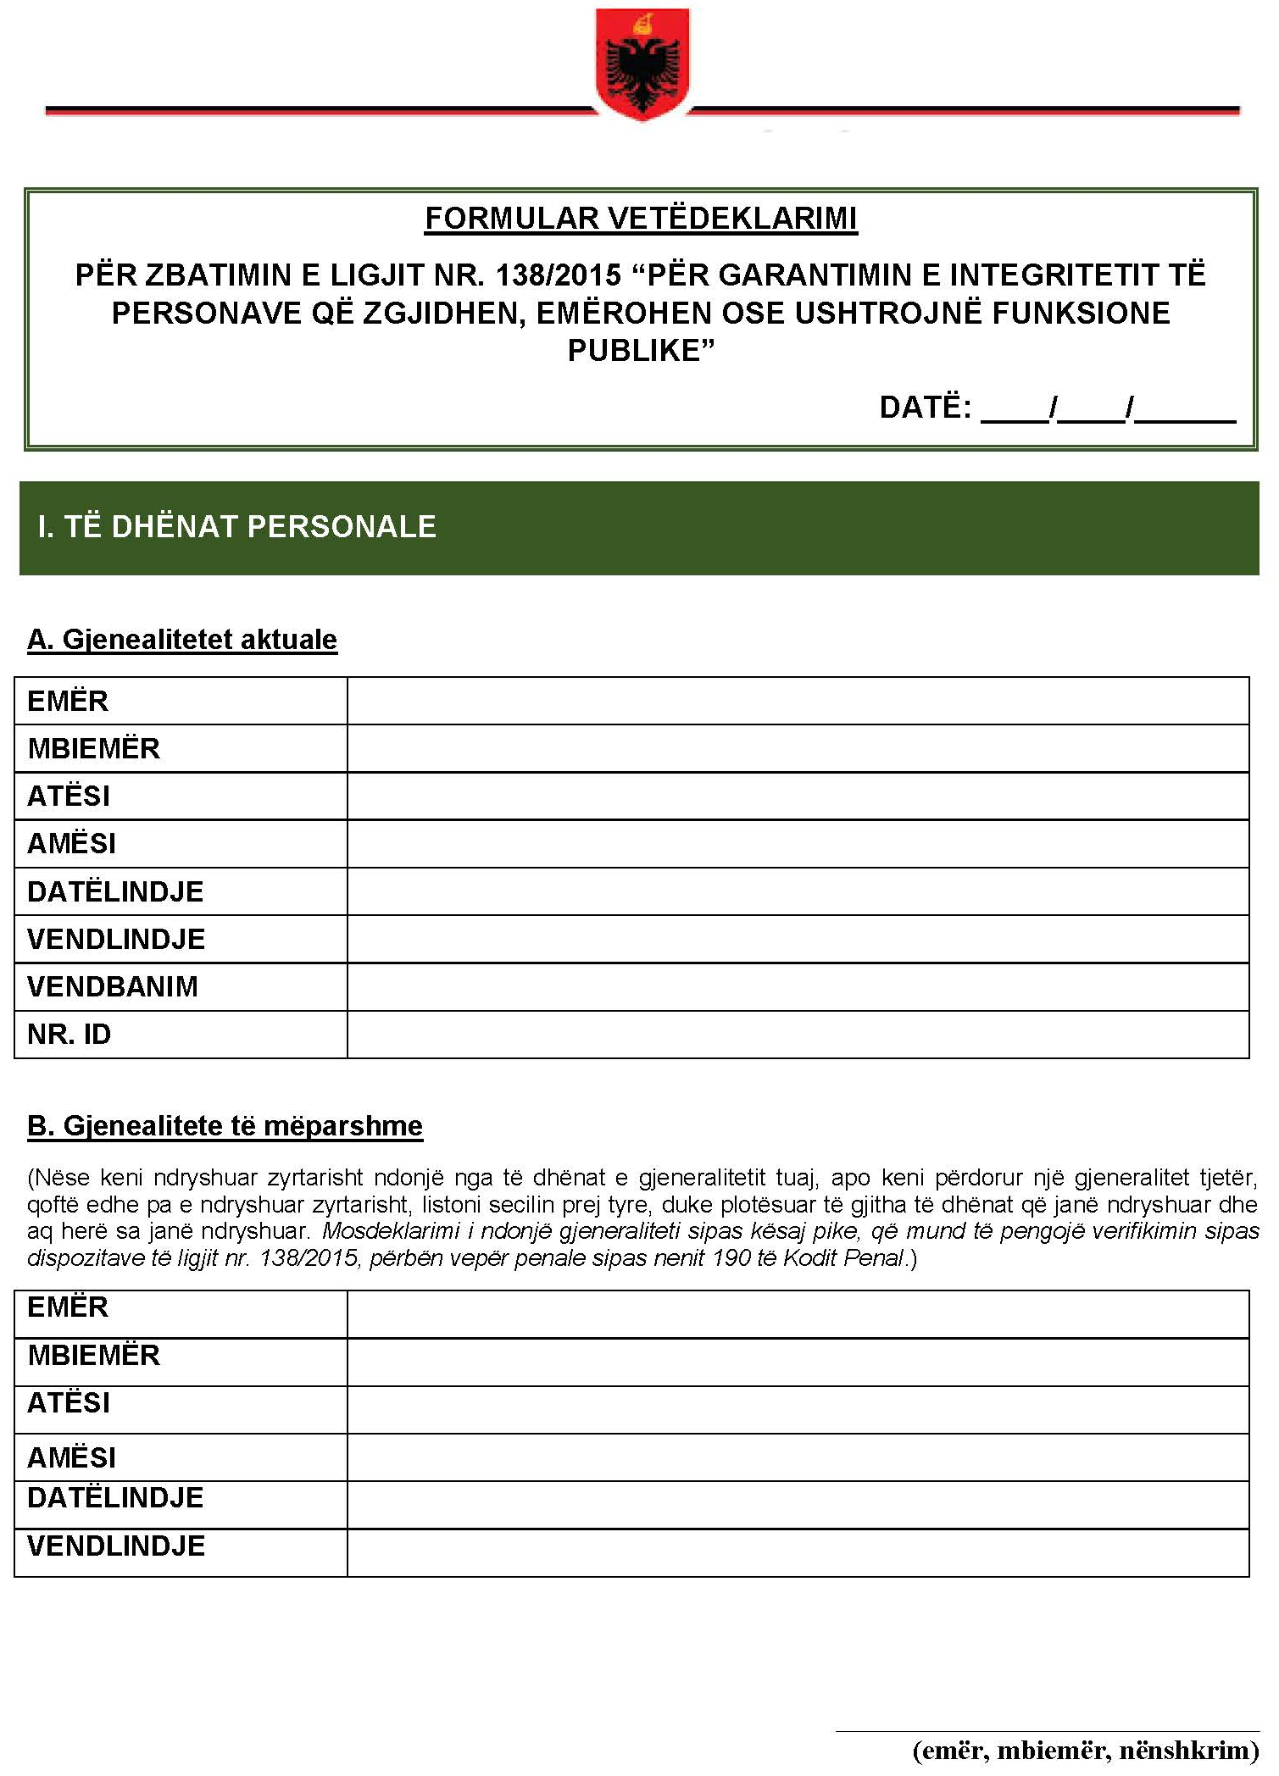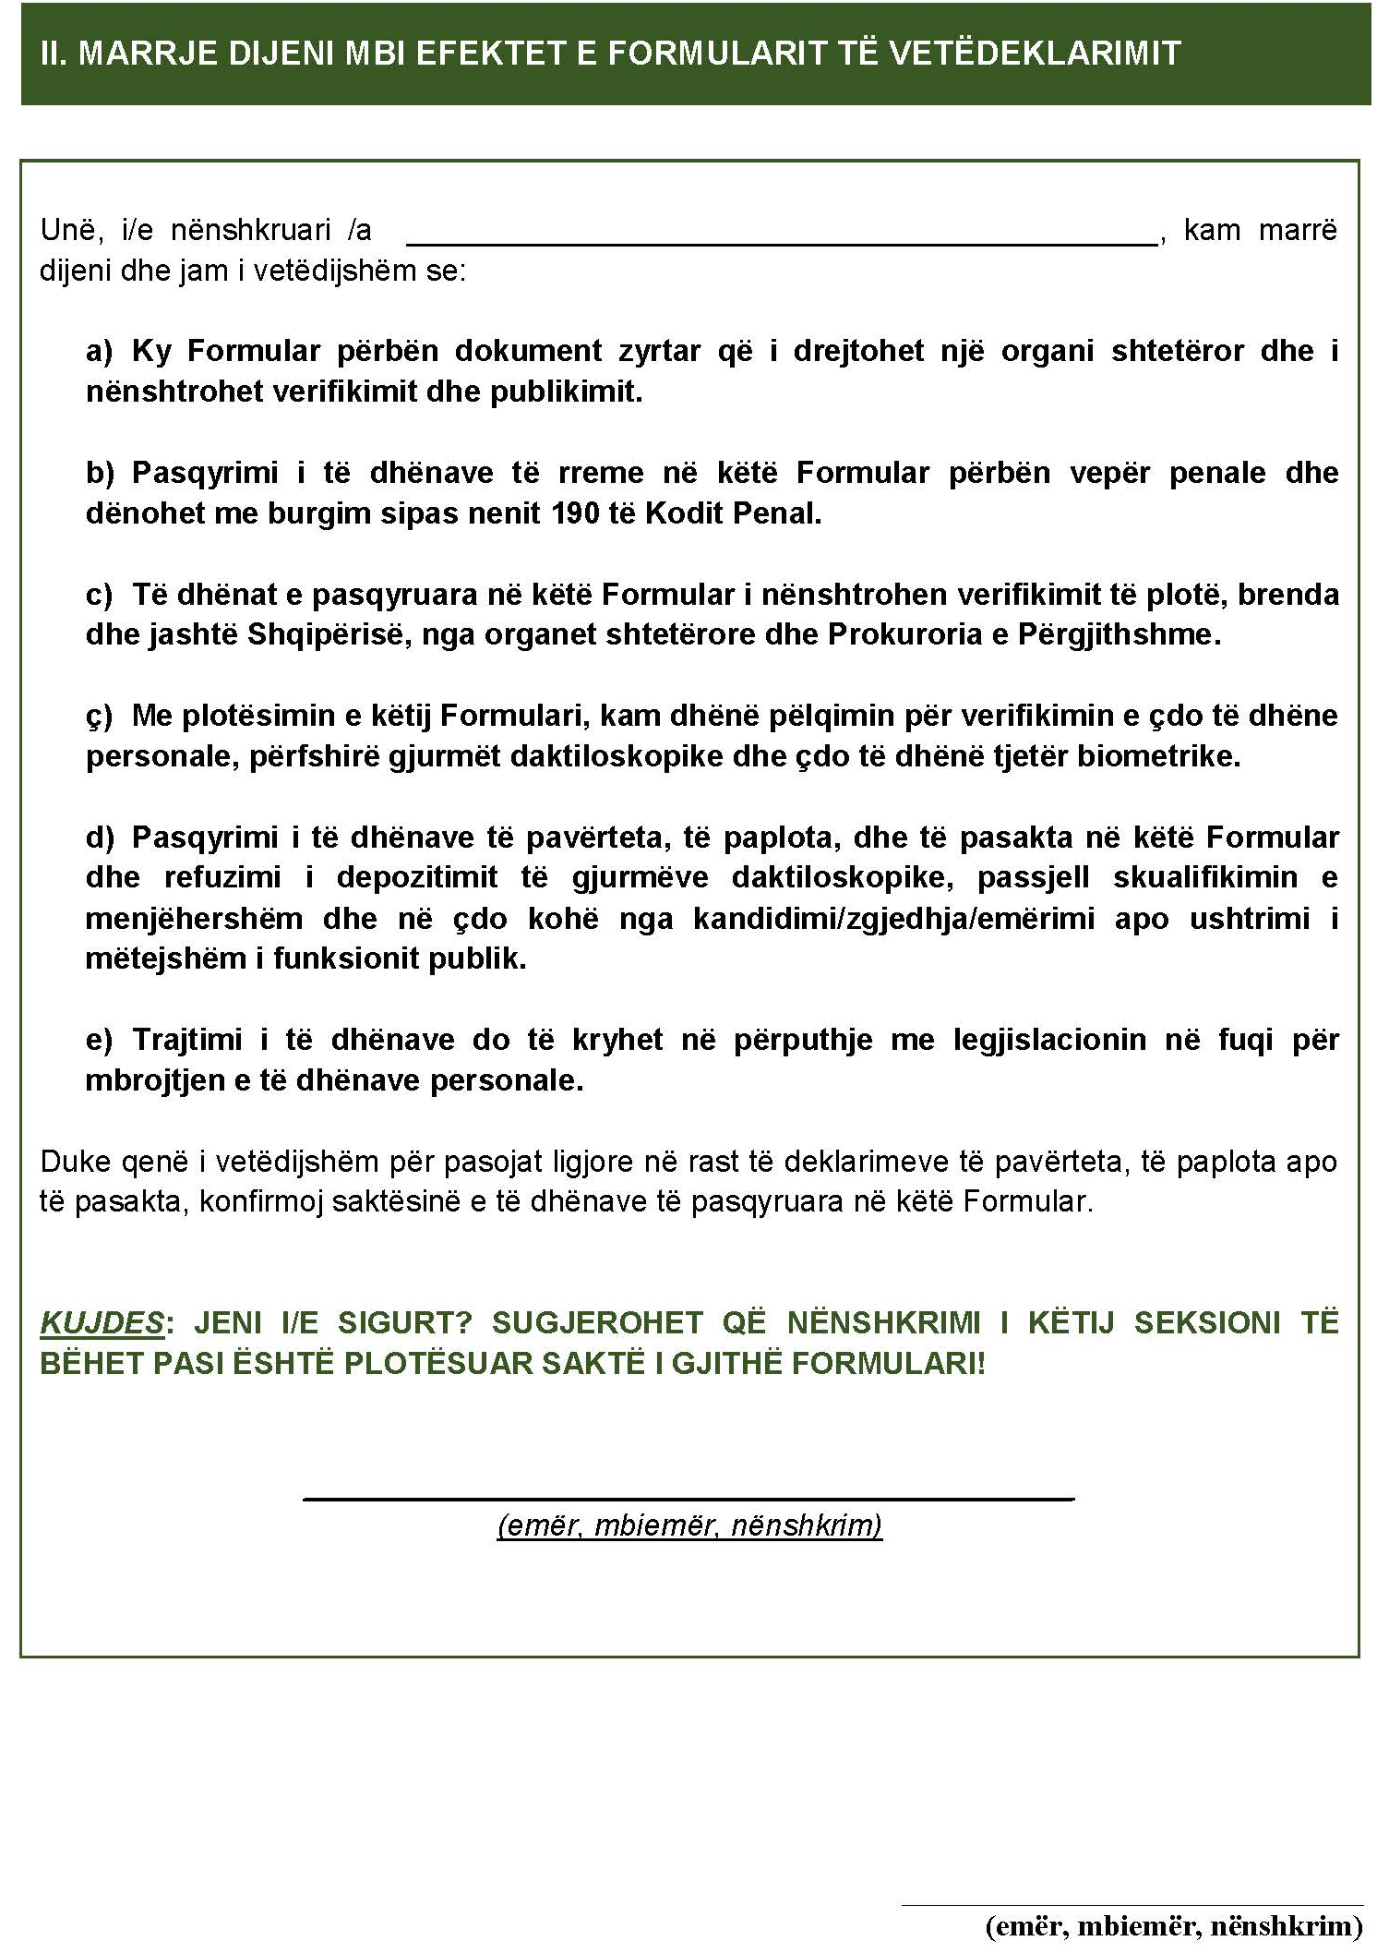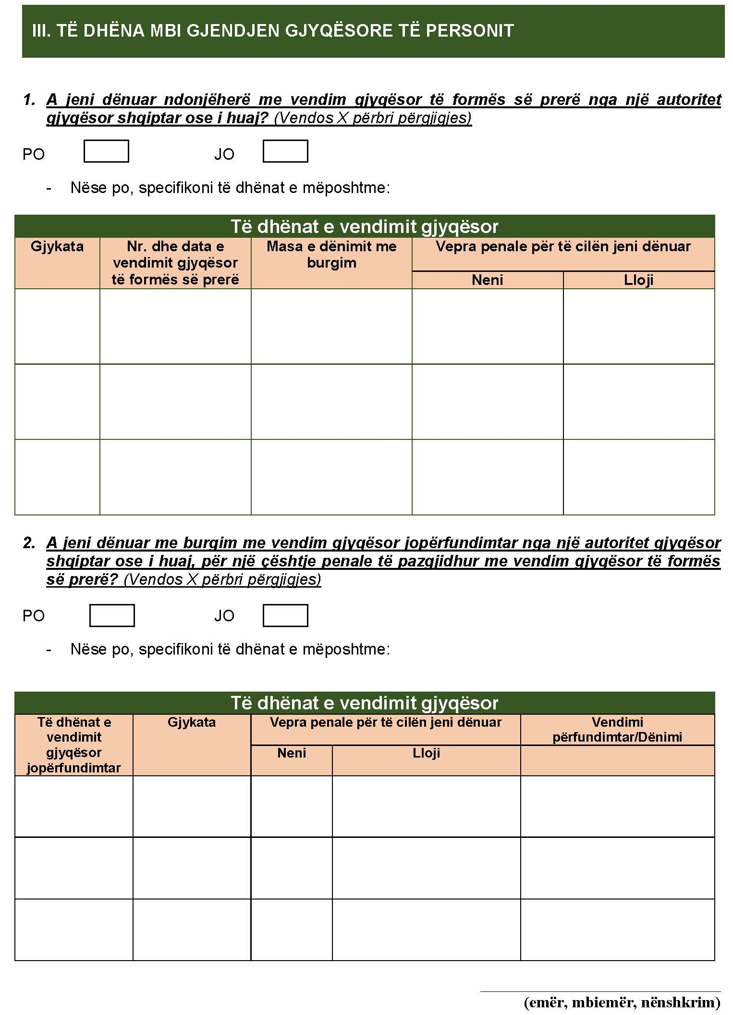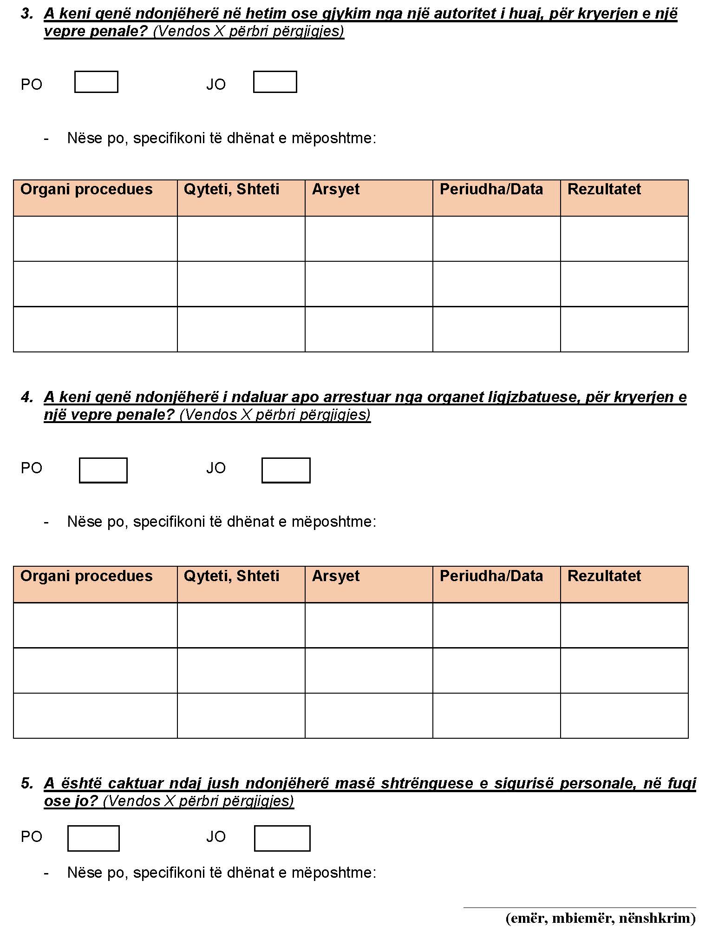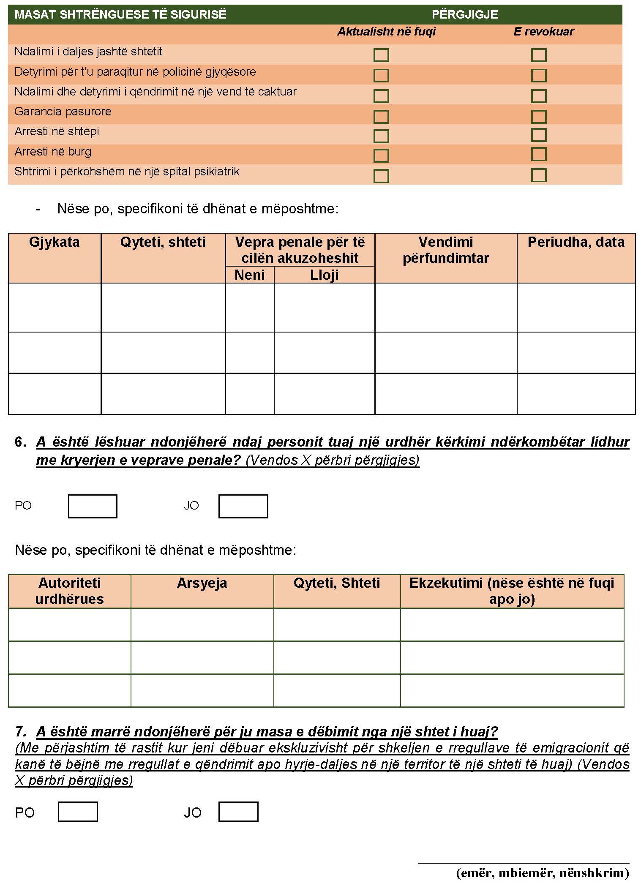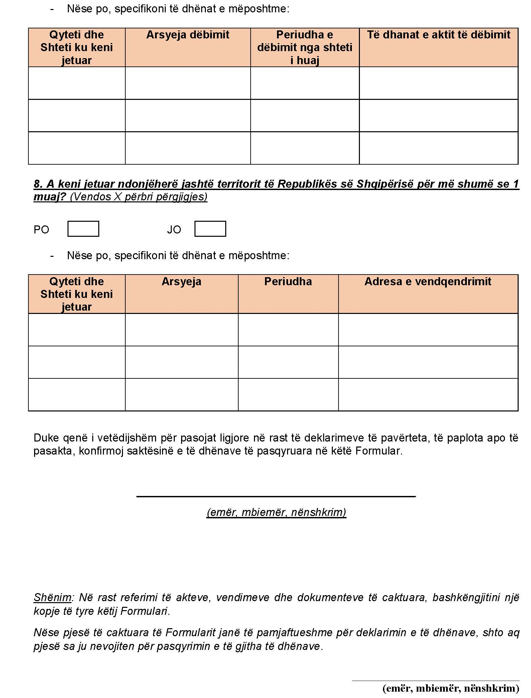
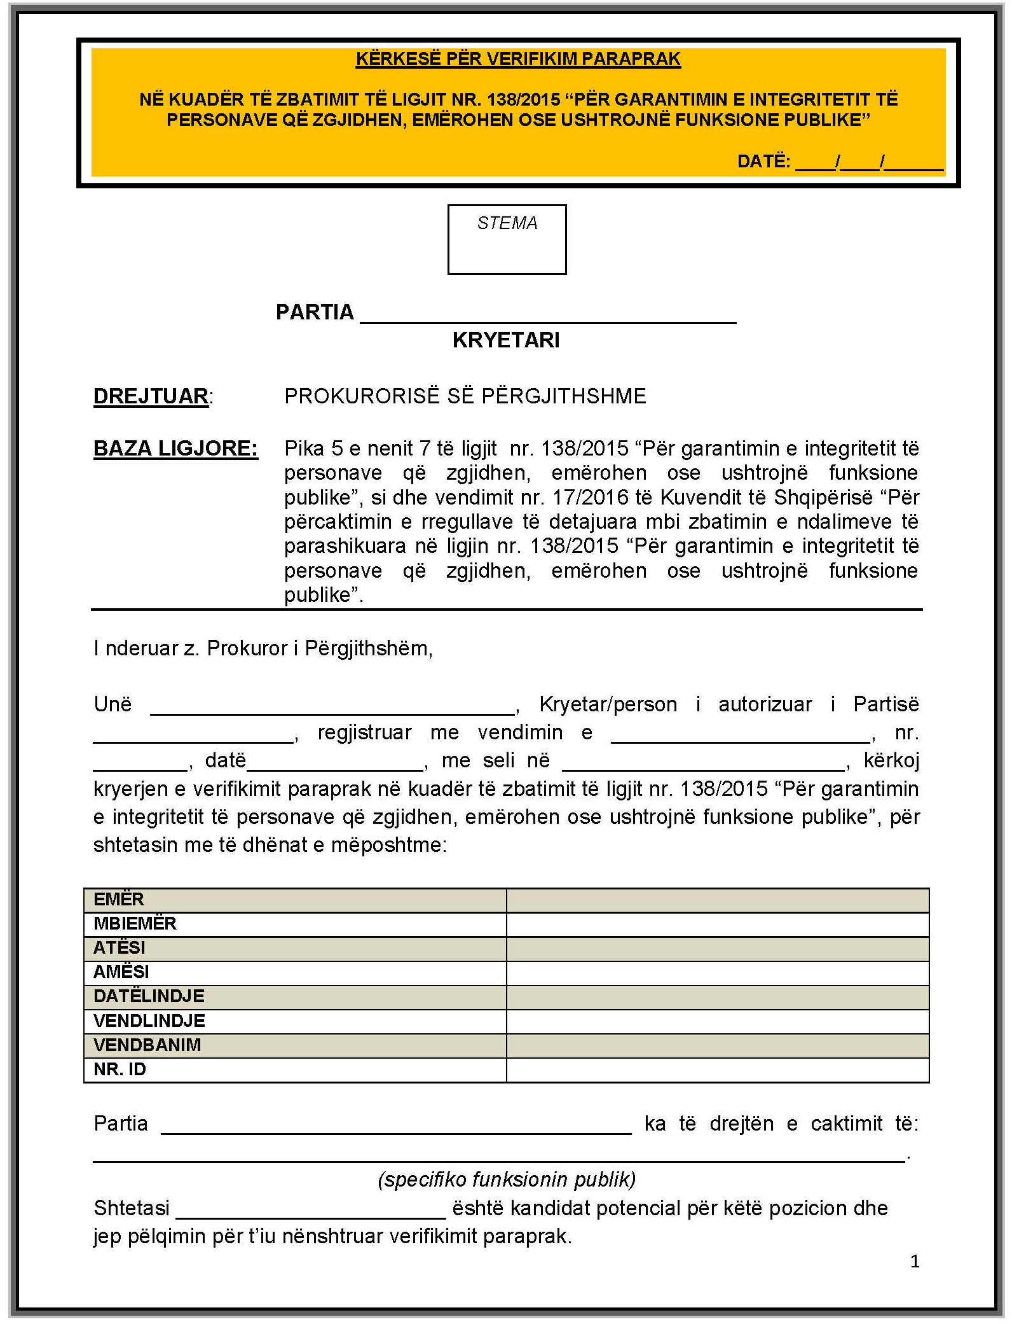
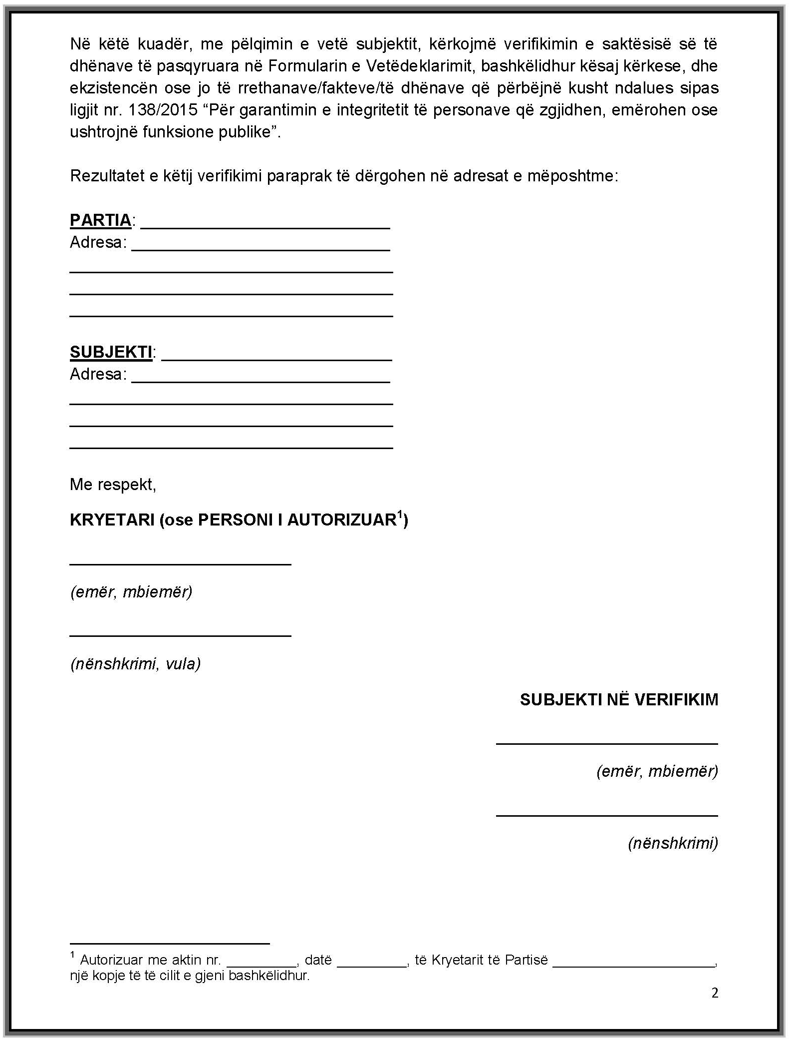

VENDIM

Nr. 153, datë 2.3.2016

PËR DISA NDRYSHIME NË VENDIMIN NR. 752, DATË 5.9.2013, TË KËSHILLIT TË MINISTRAVE, “PËR SHPRONËSIMIN, PËR INTERES PUBLIK, TË PRONARËVE TË PASURIVE TË PALUAJTSHME, PRONË PRIVATE, QË PREKEN NGA ZBATIMI I PROJEKTIT “BULEVARDI VERIOR DHE REHABILITIMI I LUMIT TË TIRANËS”, FAZA I, NË BASHKINË E TIRANËS”

Në mbështetje të nenit 100 të Kushtetutës dhe të neneve 5, pika 1, 20 e 21, të ligjit nr. 8561, datë 22.12.1999, “Për shpronësimet dhe marrjen në përdorim të përkohshëm të pasurisë, pronë private, për interes publik”, me propozimin e ministrit të Financave, Këshilli i Ministrave

VENDOSI:

Në vendimin nr. 752, datë 5.9.2013, të Këshillit të Ministrave, bëhen ndryshimet si më poshtë vijon:
1. Pika 3 ndryshohet me këtë përmbajtje:
“3. Vlera e plotë e shpronësimit, prej 1 757 476 521 (një miliard e shtatëqind e pesëdhjetë e shtatë milionë e katërqind e shtatëdhjetë e gjashtë mijë e pesëqind e njëzet e një) lekësh, do të përballohet në masën 550 000 000 (pesëqind e pesëdhjetë milionë) lekë nga llogaria “Fondi i shpronësimeve” në Bankën e Shqipërisë dhe, pjesa e mbetur, nga Bashkia e Tiranës.”.
2. Pika 9 ndryshohet me këtë përmbajtje:
“9. Ngarkohen Bashkia e Tiranës, Ministria e Financave, Ministria e Punëve të Brendshme, Zyra Qendrore e Regjistrimit të Pasurive të Paluajtshme dhe Zyra Vendore e Regjistrimit të Pasurive të Paluajtshme Tiranë për zbatimin e këtij vendimi.”.
Ky vendim hyn në fuqi menjëherë dhe botohet në Fletoren Zyrtare.

KRYEMINISTRI
Edi Rama

VENDIM

Nr. 154, datë 2.3.2016

PËR EMËRIM NË DETYRË

Në mbështetje të nenit 100 të Kushtetutës dhe të pikës 2, të nenit 6, të ligjit nr. 9000, datë 30.1.2003, “Për organizimin dhe funksionimin e Këshillit të Ministrave”, me propozimin e Kryeministrit, Këshilli i Ministrave

VENDOSI:

Z. Kledi Xhaxhiu emërohet zëvendësministër i Mjedisit.
Ky vendim hyn në fuqi menjëherë.

KRYEMINISTRI
Edi Rama

VENDIM

Nr. 155, datë 2.3.2016

PËR EMËRIM NË DETYRË

Në mbështetje të nenit 100 të Kushtetutës dhe të pikës 2, të nenit 6, të ligjit nr. 9000, datë 30.1.2003, “Për organizimin dhe funksionimin e Këshillit të Ministrave”, me propozimin e Kryeministrit, Këshilli i Ministrave

VENDOSI:

Znj. Eralda Methasani (Çani) emërohet zëven-dësministër i Integrimit Evropian.
Ky vendim hyn në fuqi menjëherë.

KRYEMINISTRI
Edi Rama

VENDIM

Nr. 157, datë 2.3.2016

PËR DISA NDRYSHIME DHE SHTESA NË VENDIMIN NR. 769, DATË 15.7.2009, TË KËSHILLIT TË MINISTRAVE,

“PËR MIRATIMIN E STATUTIT TË AGJENCISË PËR MBËSHTETJEN E SHOQËRISË CIVILE (AMSHC)”, TË NDRYSHUAR

Në mbështetje të nenit 100 të Kushtetutës dhe të pikës 4, të nenit 2, të ligjit nr. 10093, datë 9.3.2009, “Për organizimin dhe funksionimin e Agjencisë për Mbështetjen e Shoqërisë Civile”, me propozimin e Kryeministrit, Këshilli i Ministrave

VENDOSI:

Në vendimin nr. 769, datë 15.7.2009, të Këshillit të Ministrave, të ndryshuar, bëhen këto ndryshime dhe shtesa:
1. Lidhja 1 zëvendësohet me lidhjen me të njëjtin numër dhe titull që i bashkëlidhet këtij vendimi.
2. Në lidhjen 2 “Organika e Agjencisë për Mbështetjen e Shoqërisë Civile” bëhen shtesa dhe ndryshimi i mëposhtëm:
a) Pas ndarjes IV shtohet ndarja V, me këtë përmbajtje:

“V. Njësia për Sekretariatin e KKSHC-së
Specialist - marrëdhëniet me jashtë të KKSHC-së IV-a 1;
Specialist - Draftimi dhe përgatitja e materialeve IV-a 1;
Specialist - arkivim dhe komunikim IV-a 1.”.
b) Në fund të lidhjes fjalët “Punonjës gjithsej 13” bëhen “Punonjës gjithsej 16”.
Ky vendim hyn në fuqi menjëherë dhe botohet në Fletoren Zyrtare.

KRYEMINISTRI
Edi Rama

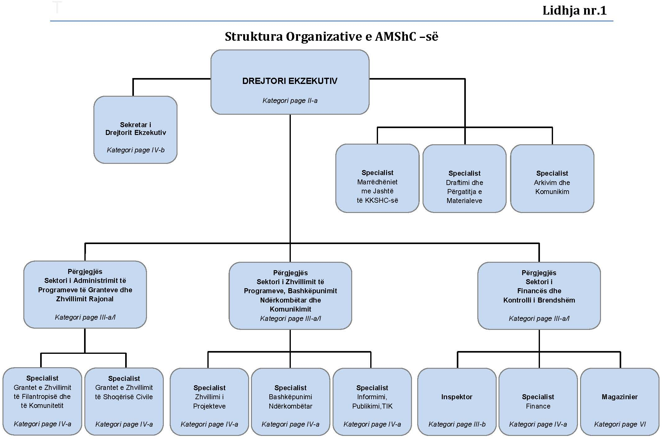

VENDIM

Nr. 158, datë 2.3.2016

PËR NJË SHTESË NË VENDIMIN

NR. 668, DATË 7.8.2013, TË KËSHILLIT

TË MINISTRAVE, “PËR TRAJTIMIN ME USHQIM TË USHTARAKËVE TË FORCAVE TË ARMATOSURA TË REPUBLIKËS SË SHQIPËRISË DHE PËR DISA NDRYSHIME NË VENDIMIN NR. 524, DATË 30.7.2004, TË KËSHILLIT TË MINISTRAVE, “PËR MASËN DHE MËNYRËN E KOMPENSIMIT TË QIRASË SË BANESËS DHE TË USHQIMIT TË USHTARAKËVE TË FORCAVE TË ARMATOSURA TË REPUBLIKËS SË SHQIPËRISË”,

TË NDRYSHUAR”

Në mbështetje të nenit 100 të Kushtetutës dhe të nenit 21, të ligjit nr. 9210, datë 23.3.2004, “Për statusin e ushtarakut të Forcave të Armatosura të Republikës së Shqipërisë”, të ndryshuar, me propozimin e ministrit të Mbrojtjes, Këshilli i Ministrave

VENDOSI:

1. Në fund të pikës 1, të vendimit nr. 668, datë 7.8.2013, të Këshillit të Ministrave, pas fjalës “... fushime ...” shtohen fjalët “... ose kur kryejnë kurse institucionale e funksionale të Forcave të Armatosura ...”.
2. Efektet financiare, që rrjedhin nga zbatimi i këtij vendimi, të përballohen nga buxheti i miratuar për Ministrinë e Mbrojtjes.
3. Ngarkohet Ministria e Mbrojtjes për zbatimin e këtij vendimi.
Ky vendim hyn në fuqi pas botimit në Fletoren Zyrtare.

KRYEMINISTRI
Edi Rama

VENDIM

Nr. 159, datë 2.3.2016

PËR MIRATIMIN E LISTËS SË VENDEVE TË TRETA TË SIGURTA

Në mbështetje të nenit 100 të Kushtetutës dhe të pikës 2, të nenit 10, të ligjit nr. 121/2014, “Për azilin në Republikën e Shqipërisë”, me propozimin e ministrit të Punëve të Brendshme, Këshilli i Ministrave

VENDOSI:

1. Miratimin e listës së vendeve të treta të sigurta, sipas shtojcës bashkëlidhur këtij vendimi.
2. Kur zhvillimet në një ose më shumë vende mund të sjellin ndryshime në kushtet e atyre vendeve, ministri i Punëve të Brendshme, sipas parashikimeve të nenit 10, të ligjit nr. 121/2014, “Për azilin në Republikën e Shqipërisë”, pas marrjes së mendimit zyrtar të Ministrisë së Punëve të Jashtme, propozon ndryshimin e kësaj liste.
3. Në përgatitjen e ndryshimeve në listën e vendeve të treta të sigurta mbahen parasysh të dhënat që merren nga institucionet e specializuara të Republikës së Shqipërisë për përfitimin e informacionit nga vendet e origjinës, listat e hartuara për qëllime të ngjashme nga shtete apo organizata ndërkombëtare, si dhe mendimi përkatës i UNHCR-së ose i organizatave ndërkombëtare për të drejtat e njeriut.
4. Ministria e Punëve të Jashtme, në bazë të të dhënave që ka dhe vlerësimeve që bën, mund t’i rekomandojë në çdo kohë Ministrisë së Punëve të Brendshme ndryshim të listës bashkëlidhur këtij vendimi.
5. Vendimi nr. 1260, datë 23.12.2009, i Këshillit të Ministrave, “Për miratimin e listës së vendeve të treta të sigurta”, shfuqizohet.
6. Ngarkohet Ministria e Punëve të Brendshme për zbatimin e këtij vendimi.
Ky vendim hyn në fuqi pas botimit në Fletoren Zyrtare.

KRYEMINISTRI
Edi Rama

SHTOJCA NR. 1
LISTA E VENDEVE TË TRETA TË SIGURTA

Vendet që përfshihen në listën e vendeve të treta të sigurta, paraqiten në vijim:
1. Andora
2. Australia
3. Austria
4. Belgjika
5. Bosnjë-Hercegovina
6. Bullgaria
7. Danimarka
8. Estonia
9. Finlanda
10. Franca
11. Greqia
12. Gjermania
13. Holanda
14. Hungaria
15. Irlanda
16. Islanda
17. Italia
18. Japonia
19. Kanadaja
20. Koreja e Jugut
21. Kosova
22. Kroacia
23. Letonia
24. Lituania
25. Luksemburgu
26. Mali i Zi
27. Malta
28. Mbretëria e Bashkuar
29. Norvegjia
30. Polonia
31. Portugalia
32. Qipro
33. Çekia
34. Maqedonia
35. Rumania
36. Serbia
37. Sllovakia
38. Sllovenia
39. Spanja
40. Suedia
41. Shtetet e Bashkuara të Amerikës
42. Turqia
43. Zelanda e Re
44. Zvicra

VENDIM

Nr. 160, datë 2.3.2016

PËR MËNYRËN E FUNKSIONIMIT, KOMPETENCAT DHE PËRBËRJEN E KOMITETIT TË AUDITIMIT TË BRENDSHËM NË NJËSITË PUBLIKE

Në mbështetje të nenit 100 të Kushtetutës dhe të neneve 13 e 26, të ligjit nr. 114, datë 22.10.2015, “Për auditimin e brendshëm në sektorin publik”, me propozimin e ministrit të Financave, Këshilli i Ministrave

VENDOSI:

A. Miratimin e mënyrës së funksionimit, të kompetencave dhe të përbërjes së Komitetit të Auditimit të Brendshëm në njësitë publike, si dhe marrëdhëniet me njësinë e auditimit të brendshëm.

KREU I
ROLI DHE AUTORITETI I KOMITETIT TË AUDITIMIT TË BRENDSHËM

1. Roli i Komitetit të Auditimit të Brendshëm është të monitorojë, të ofrojë këshilla e rekomandime objektive për titullarin e njësisë publike, në lidhje me funksionimin e sistemeve të kontrollit të brendshëm, si dhe të mbështesë njësinë e auditimit të brendshëm në përmbushjen e përgjegjësive të saj.
2. Komiteti i Auditimit të Brendshëm i jep titullarit të njësisë publike garanci të arsyeshme për mënyrën e funksionimit të njësisë publike.
3. Komiteti i Auditimit të Brendshëm ka autoritet të monitorojë çdo çështje që lidhet me sistemet e kontrollit të brendshëm dhe të auditimit, brenda fushës së përgjegjësisë shtetërore të njësisë publike.
4. Komiteti i Auditimit të Brendshëm është i autorizuar:
a) të japë mendim për planin strategjik e vjetor të njësisë së auditimit të brendshëm, para miratimit nga titullari i njësisë publike;
b) të monitorojë raportet e njësisë së auditimit të brendshëm drejtuar titullarit, me qëllim arritjen e objektivave të auditimit të brendshëm;
c) të këshillojë e të japë opinion për titullarin e njësisë publike, për mosmarrëveshjet ndërmjet palës së audituar dhe njësisë së auditimit të brendshëm;
ç) të bashkëpunojë me titullarin e njësisë publike dhe me njësinë e auditimit të brendshëm.

KREU II
PËRBËRJA DHE FUNKSIONIMI I KOMITETIT TË AUDITIMIT TË BRENDSHËM

1. Komiteti i Auditimit të Brendshëm krijohet nga titullari i njësisë publike dhe përbëhet nga tre anëtarë me të drejta të plota, të cilët nuk duhet të jenë pjesë e strukturës organizative të njësisë publike.

2. Njësitë publike, të cilat kanë varësi fun-ksionale nga një organ epror dhe kanë në struk-turën e tyre organizative njësi të auditimit të brend-shëm nuk krijojnë komitet, por mbikëqyren nga Komiteti i Auditimit të Brendshëm i organit epror.
3. Anëtarët e Komitetit të Auditimit të Brendshëm duhet të kenë njohuri në lidhje me fushën e përgjegjësisë shtetërore të njësisë publike.
4. Anëtarët e Komitetit të Auditimit të Brendshëm emërohen me urdhër të titullarit të njësisë publike, si më poshtë vijon:
a) Një ekspert nga fusha e auditimit të brendshëm në sektorin publik;
b) Një ekspert nga fusha e legjislacionit;
c) Një ekspert nga fusha e menaxhimit financiar dhe kontrollit.
Eksperti nga fusha e auditimit të brendshëm duhet të jetë i certifikuar si “Auditues i brendshëm në sektorin publik”.
5. Anëtarët e Komitetit të Auditimit të Brendshëm duhet të plotësojnë këto kritere:
a) Të kenë shtetësi shqiptare;
b) Të kenë integritet moral dhe profesional;
c) Të mos jenë dënuar penalisht me vendim të formës së prerë;
ç) Të zotërojnë, të paktën, diplomë “Master i shkencave” ose “Master i arteve” apo të baras-vlershëm me ta, sipas legjislacionit të arsimit të lartë dhe 10 vite përvojë pune në fushën përkatëse, ose një gradë apo titull shkencor dhe 7 vite përvojë pune në fushën përkatëse.
6. Mandati i Komitetit të Auditimit të Brendshëm është 2-vjeçar, me të drejtë riemërimi.
7. Një nga punonjësit e njësisë së auditimit të brendshëm, i caktuar nga drejtuesi i njësisë, do të jetë sekretar i Komitetit të Auditimit të Brend-shëm.
8. Drejtuesi i njësisë së auditimit të brendshëm duhet të ndjekë të gjitha mbledhjet e Komitetit të Auditimit të Brendshëm.
9. Komiteti i Auditimit të Brendshëm e zhvillon veprimtarinë sipas një kalendari të miratuar prej tij dhe mblidhet jo më pak se katër herë në vit.
10. Anëtarët e Komitetit të Auditimit të Brendshëm, në mbledhjen e tyre të parë, zgjedhin kryetarin dhe miratojnë rregulloren e funksionimit të komitetit.
11. Rregullorja, ndër të tjera, duhet të për-caktojë:

a) Procedurat që duhet të ndiqen për organizimin, administrimin dhe dokumentimin e aktivitetit të Komitetit të Auditimit të Brendshëm;
b) Rolet dhe përgjegjësitë e anëtarëve të Komitetit të Auditimit të Brendshëm;
c) Autoritetin e Komitetit të Auditimit të Brend-shëm për të marrë informacionin e nevojshëm;
ç) Marrëdhënien me titullarin e njësisë publike dhe njësinë e auditimit të brendshëm.
12. Mbledhja e Komitetit të Auditimit të Brendshëm thirret nga kryetari, jo më vonë se pesë ditë para mbledhjes, duke u njoftuar anëtarëve rendin e ditës, të shoqëruar me materialet përkatëse.
13. Në raste të veçanta, Komiteti i Auditimit të Brendshëm mund të mblidhet me kërkesë të:
a) Titullarit të njësisë publike;
b) Të paktën, të dy anëtarëve të Komitetit të Auditimit të Brendshëm, brenda pesë ditëve nga data e marrjes së kërkesës.
14. Kuorumi i nevojshëm për zhvillimin e mbledhjeve të Komitetit të Auditimit të Bren-dshëm është me pjesëmarrjen e të gjithë anëtarëve. Sekretari i Komitetit të Auditimit të Brendshëm mban procesverbalin e takimit, i cili, së bashku me vendimet e marra, nënshkruhet nga të gjithë anëtarët.
15. Për të gjitha çështjet, që nuk përcaktohen nga ky vendim, do të zbatohen parashikimet e legjislacionit në fuqi për funksionimin e organeve kolegjiale të administratës shtetërore dhe të enteve publike.
16. Drejtuesi i njësisë së auditimit të brendshëm duhet të largohet nga takimi, nëse do të diskutohet performanca e njësisë së auditimit të brendshëm.
17. Përfundimet e çdo mbledhjeje pasqyrohen në një raport përmbledhës, i cili i dërgohet titullarit të njësisë publike.
18. Kryetari dhe anëtarët e Komitetit të Auditimit të Brendshëm shpërblehen në përputhje me aktin nënligjor përkatës në fuqi, por jo më shumë se 4 mbledhje në vit.

KREU III
KOMPETENCAT DHE RAPORTIMI I KOMITETIT TË AUDITIMIT TË BRENDSHËM

1. Komiteti i Auditimit të Brendshëm e ushtron veprimtarinë brenda fushës së përgjegjësisë shtete-rore të njësisë publike ku ngrihet dhe mbulon veprimtarinë e auditimit të brendshëm, duke përfshirë edhe njësitë e varësisë dhe ka kompe-tencë, për:
a) Shqyrtimin dhe dhënien e rekomandimeve për përmirësimin e kartës së auditimit të brend-shëm;
b) Shqyrtimin dhe dhënien e rekomandimeve për planin strategjik e vjetor të auditimit të brendshëm dhe të gjitha ndryshimet e planit gjatë vitit;
c) Monitorimin, nëpërmjet raporteve të auditimit të brendshëm, të efektivitetit të sistemit të kontrollit të brendshëm të njësisë publike;
ç) Monitorimin e performancës së njësisë së auditimit të brendshëm, duke përfshirë përputhshmërinë e veprimtarisë me standardet ndërkombëtare të auditimit të brendshëm, të pranuara për t’u zbatuar në Republikën e Shqipërisë dhe Kodin e Etikës, për audituesit e brendshëm në sektorin publik;
d) Këshillimin e titullarit të njësisë publike, për mjaftueshmërinë e burimeve të njësisë së auditimit të brendshëm, në lidhje me numrin dhe aftësitë profesionale të burimeve njerëzore, si dhe burimet financiare të nevojshme për realizimin e planit të auditimit;
dh) Të kërkuar takime me drejtuesin e njësisë së auditimit të brendshëm, për diskutimin e çështjeve që gjykohen të nevojshme;
e) Të analizuar gjetjet dhe rekomandimet e auditimit të brendshëm, me qëllim informimin për funksionimin e sistemeve të kontrollit të brendshëm në njësinë publike;
ë) Të shqyrtuar dhe siguruar mbikëqyrje mbi krijimin, zbatimin, përditësimin, efektivitetin e vlerësimit dhe menaxhimit të riskut si dhe praktikat e raportimit të riskut në njësinë publike;
f) T’i dhënë opinion titullarit të njësisë publike mbi mosmarrëveshjet ndërmjet palës së audituar dhe njësisë së auditimit të brendshëm;
g) Të shqyrtuar e vlerësuar nivelin e zbatimit të rekomandimeve të dhëna nga njësia e auditimit të brendshëm, nëpërmjet shqyrtimit të planit të veprimit, të hartuar nga pala e audituar dhe titullari i njësisë publike.
2. Komiteti i Auditimit të Brendshëm merr në shqyrtim rastet kur vërtetohet se në një angazhim auditimi kanë marrë pjesë një ose më shumë auditues në kushtet e konfliktit të interesave dhe i propozon titullarit të njësisë publike anulimin e auditimit, sipas përcaktimeve të bëra nga legjis-lacioni në fuqi.
3. Komiteti i Auditimit të Brendshëm duhet të përgatitë, në fund të çdo viti, një raport përmbledhës për titullarin e njësisë publike, për veprimtarinë vjetore të komitetit.
4. Komiteti i Auditimit të Brendshëm shqyrton dhe informon titullarin e njësisë publike nëse përgjegjësitë e përshkruara në Kartën e Auditimit të Brendshëm janë realizuar çdo vit.
B. Ngarkohen ministri i Financave dhe titullarët e njësive publike për zbatimin e këtij vendimi.
Ky vendim hyn në fuqi pas botimit në Fletoren Zyrtare.

KRYEMINISTRI
Edi Rama

VENDIM

Nr. 161, datë 2.3.2016

PËR RISHPËRNDARJEN E NUMRIT TË PUNONJËSVE NË NJËSITË E QEVERISJES QENDRORE

Në mbështetje të nenit 100 të Kushtetutës dhe të nenit 11, të ligjit nr. 147/2015, “Për buxhetin e vitit 2016”, me propozimin e ministrit të Financave, Këshilli i Ministrave

VENDOSI:

1. Rishpërndarjen e numrit të punonjësve në njësitë e qeverisjes qendrore, si më poshtë vijon:
a) Numri i punonjësve të Ministrisë së Zhvillimit Ekonomik, Turizmit, Tregtisë dhe Sipërmarrjes shtohet me 9 veta, për Inspektoratin Shtetëror të Mbikëqyrjes së Tregut, duke e çuar numrin total të punonjësve të ministrisë në 595 veta;
b) Numri i punonjësve të Zyrës Shqiptare për të Drejtën e Autorit reduktohet me 9 veta, duke e çuar numrin total të punonjësve të Ministrisë së Kulturës në 1005 veta.
2. Kalimi i punonjësve nga Zyra Shqiptare për të Drejtën e Autorit tek Inspektorati Shtetëror i Mbikëqyrjes së Tregut kryhet pas miratimit të strukturës së Inspektoratit Shtetëror të Mbikëqyrjes së Tregut.
3. Ngarkohen Ministria e Financave dhe institucionet e përmendura më sipër për zbatimin e këtij vendimi.
Ky vendim hyn në fuqi pas botimit në Fletoren Zyrtare.

KRYEMINISTRI
Edi Rama

VENDIM

Nr. 162, datë 2.3.2016

PËR RREGULLAT, PROCEDURAT DHE MËNYRAT E VËNIES NË DISPOZICION TË PASURIVE TË PALUAJTSHME SHTETËRORE NË ZONAT ME PËRPARËSI ZHVILLIMIN E TURIZMIT

Në mbështetje të nenit 100 të Kushtetutës dhe të pikës 4, të nenit 35, të ligjit nr. 93/2015, “Për turizmin”, me propozimin e ministrit të Zhvillimit Ekonomik, Turizmit, Tregtisë dhe Sipërmarrjes, Këshilli i Ministrave

VENDOSI:

I. PASURITË SHTETËRORE QË VIHEN NË DISPOZICION, E DREJTA, KOMPE-TENCAT DHE AFATET
1. Pasuritë e paluajtshme shtetërore, në zonat me përparësi zhvillimin turizmin, u vihen në dispozicion të tretëve për zhvillimin e projekteve në turizëm.
2. Vënia në dispozicion e pasurive të paluajtshme shtetërore, në zonat me përparësi zhvillimin e turizmit, miratohet nga Këshilli i Ministrave, me propozimin e ministrit përgjegjës për turizmin.
3. Vënia në dispozicion e pasurive të paluajtshme shtetërore, në zonat me përparësi zhvillimin e turizmit, bëhet me afat deri në 99 vjet.
4. Procedurat për vënien në dispozicion të pasurive të paluajtshme shtetërore, në zonat me përparësi zhvillimin e turizmit, përcaktohen në kreun II.
5. Në rastin e investitorëve me status “Investitor strategjik i veçantë”, sipas përcaktimeve në ligjin nr. 55/2015, “Për investimet strategjike në Republikën e Shqipërisë”, Këshilli i Ministrave mund të vendosë, rast pas rasti, dhe nëse kjo kërkohet nga investitori, transferimin e të drejtës së pronësisë së pasurive të paluajtshme shtetërore tek investitori privat, duke e kushtëzuar transferimin me realizimin e plotë të investimit. Kur vlerësohet nga Këshilli i Ministrave, marrëveshja për realizimin e investimit strategjik propozohet për miratim, me ligj të posaçëm, në Kuvendin e Republikës së Shqipërisë.
II. PROCEDURAT E DHËNIES NË DIS-POZICION TË PASURIVE TË PALUAJT-SHME SHTETËRORE
1. Pasuritë e paluajtshme shtetërore vihen në dispozicion sipas:
a) Procedurës “Thirrje për aplikim”, të shpallur nga ministria përgjegjëse për turizmin;
b) Procedurës me aplikim, të paraqitur nga subjekti zhvillues.
2. Procedura “Thirrje për aplikim”
2.1 Procedura “Thirrje për aplikim” fillon me shpalljen, nga ministria përgjegjëse për turizmin, të thirrjes për vënien në dispozicion të pasurisë së paluajtshme shtetërore në zonat me përparësi zhvillimin e turizmit. Pasuritë e paluajtshme shtetërore, të përcaktuara në thirrje, duhet të jenë në përputhje me politikat, strategjitë, instrumentet e planifikimit dhe planet ekzistuese sektoriale.
2.2 Shpallja publikohet në “Buletinin e njoftimeve publike”.
2.3 Në njoftimin e shpallur, ministria përgjegjëse për turizmin përcakton të dhënat për pasurinë e paluajtshme, pronë shtetërore, përshkrimin e zonës në të cilën ajo ndodhet, formën/modelin e zhvillimit, metodologjinë e vlerësimit dhe afatin, brenda të cilit subjektet duhet të dorëzojnë:
A. Dokumentacionin administrativo-ligjor:
a) Të mos jetë në proces falimentimi dhe kapitalet e tij të mos jenë në proces ekzekutimi nga përmbaruesit;
b) Të mos jetë subjekt i procedurave për deklarimin e falimentimit dhe të mos ketë një urdhër likuidimi të detyruar ose administrimi nga gjykata, ose të mos ketë një marrëveshje me kreditorët apo ndonjë procedurë tjetër të ngjashme;
c) Të mos jetë dënuar me vendim gjykate të formës së prerë, për vepra që lidhen me veprimtarinë profesionale, si person juridik, ortak apo aksionar i shoqërisë;
ç) Të ketë përmbushur detyrimet për pagimin e tatimeve, në përputhje me legjislacionin shqiptar ose me dispozitat e zbatueshme në shtetin e origjinës;
d) Të ketë përmbushur detyrimet për derdhjen e kontributeve të sigurimeve shoqërore, në përputhje me legjislacionin shqiptar ose me dispozitat e zbatueshme në shtetin e origjinës;

dh) Kërkesat e shkronjave “a”, “b” dhe “c”, plotësohen me dorëzimin e ekstraktit të Regjistrit Tregtar për të dhënat e subjektit, si dhe ekstraktin mbi historikun e subjektit, të lëshuara nga Qendra Kombëtare e Regjistrimit, dhe me vërtetim nga institucionet përgjegjëse, për lëshimin e këtyre dokumenteve;
e) Kërkesat e shkronjave “ç” dhe “d”, plotësohen me dorëzimin e vërtetimit të lëshuar nga administrata tatimore, vetëm për shoqëritë shqiptare;
ë) Kandidati/ofertuesi i huaj duhet të vërtetojë se i plotëson të gjitha kërkesat e renditura më sipër. Nëse dokumentet e sipërpërmendura nuk lëshohen në shtetin e origjinës, atëherë mjafton një deklaratë noteriale, me shkrim, nga ana e kandidatit / ofertuesit.
B. Dokumentacionin teknik:
a) Projekte me vlerë të përafërt investimi në fushën e turizmit, të realizuara dhe të përfunduara me sukses apo eksperienca të ngjashme, me vlerë të përafërt investimi me projekte në fushën e turizmit;
b) Propozimin e projektit teknik, i cili duhet të përmbajë:
- projektidenë;
- projektin arkitekturor;
- të dhëna për standardin turistik që do të zbatohet;
- të dhëna për cilësinë e infrastrukturës dhe vlerat e investimit;
- planin teknik dhe inxhinierik të zonës, në përputhje me standardet e përdoruara për ndërtim dhe planifikimin urban;
- planin e zbatimit, planin operacional dhe metodat për funksionimin dhe mirëmbajtjen e investimit;
- grafikun, fazat dhe afatet e realizimit të investimit.
C) Dokumentacionin financiar:
a) Kopje të certifikuara të bilanceve të 3 viteve të fundit, të paraqitura në autoritetet përkatëse, dhe raportet e auditit financiar, të certifikuara nga një subjekt i licencuar auditimi;
b) Kopje të deklaratave të xhiros vjetore;
c) Garanci bankare, minimumi 1%, për kapitalin e nevojshëm financiar për kryerjen e investimit;
ç) Planbiznesin, i cili duhet të përmbajë, të paktën, dokumentacionin e mëposhtëm:
- shpenzimet kapitale për kryerjen e investimit;
- shpenzimet për kostot operacionale dhe të ardhurat;
- tarifën e përdorimit;
- garancinë e aplikimit, në masën 2% të investimit, si masë mbrojtëse për institucionin në rastin e tërheqjes, në mënyrë të njëanshme, nga ana e aplikuesit.
Ç) Dokumentacionin në lidhje me ndikimin mjedisor:
a) Impakti mjedisor i zhvillimit të investimit dhe përmirësimet e propozuara.
D) Dokumentacionin në lidhje me ndikimin social:
a) Numrin e të punësuarve;
b) Programin për përgjegjësinë sociale;
c) Trajnimin e punonjësve dhe transferimin e njohurive;
ç) Lidhjet me ekonominë vendase.
2.4 Përveç kritereve të mësipërme, ministria përgjegjëse për turizmin mund të vendosë dhe kritere të tjera për përzgjedhjen e aplikuesit, të cilit do t’i vihet në dispozicion pasuria e paluajtshme, në zonat me përparësi zhvillimin e turizmit.
3. Organizimi i procedurës thirrje për aplikim
3.1 Ministri përgjegjës për turizmin, me shpalljen e thirrjes për aplikim, nxjerr urdhrin për përcaktimin e anëtarëve të Komisionit për Vlerësimin e Aplikimeve, këtu e në vijim “Komisioni”.
3.2 Komisioni përbëhet nga jo më pak se 5 persona, specialistë të fushës, në ministrinë përgjegjëse për turizmin dhe, sipas rastit, nga përfaqësues të ministrive apo të institucioneve të tjera, të cilët gjykohen që kanë lidhje me aplikimin. Komisioni është përgjegjës për shqyrtimin e aplikimeve. Në çdo rast, numri i anëtarëve duhet të jetë tek.
3.3 Nuk mund të marrin pjesë në këtë Komision personat që kanë konflikt interesi me aplikuesit, sipas kuptimit të ligjit “Për konfliktin e interesit”. Anëtarët e Komisionit kanë detyrimin të ruajnë konfidencialitetin e përmbajtjes së aplikimeve.
3.4 Aplikimet duhet të dorëzohen dorazi, në adresën e përcaktuar në dokumentet e procedurës konkurruese, brenda afatit kohor të specifikuar. Çdo aplikim i bërë pas afatit të përcaktuar në thirrjen e ministrisë përgjegjëse për turizmin nuk do të shqyrtohet nga Komisioni dhe do t’i kthehet, i pahapur, aplikuesit.
3.5 Aplikimet do të dorëzohen në dy zarfe, ku në njërin duhet të jetë shënuar “Origjinal” dhe në tjetrin “Kopje”.
3.6 Zarfet do të paraqiten sipas përcaktimeve të bëra në thirrjen për publikim. Zarfet duhet të jenë të vulosura me vulën e aplikuesit.
3.7 Hapja dhe vlerësimi i aplikimeve nga Komisioni bëhet si më poshtë vijon:
a) Komisioni i lexon aplikimet në prani të aplikuesve, sipas përcaktimeve të bëra në këtë vendim;
b) Komisioni lexon emrin dhe adresën e aplikuesit dhe hap zarfin përkatës. Dokumentet e kualifikimit administrativo-ligjor, teknik dhe financiar lexohen me zë të lartë, në prani të aplikuesve. Më pas, hapet dokumentacioni teknik dhe financiar.
Komisioni u komunikon përfaqësuesve ditën, vendin dhe orën për klasifikimin përfundimtar të aplikimeve dhe, më pas, vazhdon punën për shqyrtimin e aplikimeve;
c) Bazuar në aplikimet e pranuara, Komisioni harton renditjen përfundimtare. Afati i vlerësimit nga Komisioni është deri në 30 (tridhjetë) ditë. Në raste të veçanta, me kërkesë të argumentuar të Komisionit, ministri përgjegjës për turizmin mund ta ndryshojë këtë afat;
ç) Nëse më shumë se një aplikim ka të njëjtin numër pikësh, atëherë fituesi do të përcaktohet me short, në prani të aplikuesve;
d) Komisioni, brenda 10 (dhjetë) ditëve, nga përfundimi i vlerësimit, përgatit raportin përmbledhës dhe i propozon fituesin titullarit të ministrisë përgjegjëse për turizmin;
dh) Raporti përmban:
i) objektin e aplikimit;
ii) një përmbledhje të procedurës së ndjekur;
iii) numrin e aplikimeve të paraqitura dhe një përmbledhje për çdo aplikim;
iv) renditjen e aplikuesve, sipas vlerësimit të Komisionit;
v) ankesat, nëse ka.
3.8 Çdo aplikues mund të kërkojë rishikim administrativ të procesit, kur gjykon se një vendim i ministrisë përgjegjëse për turizmin është marrë në kundërshtim me aktet ligjore dhe nënligjore në fuqi, duke vepruar, si më poshtë vijon:
a) Ankesa i paraqitet me shkrim ministrisë përgjegjëse për turizmin brenda 7 (shtatë) ditëve pune, nga data kur ankimuesi është vënë në dijeni për mospranimin e aplikimit;
b) Me marrjen e ankesës me shkrim, ministria përgjegjëse për turizmin pezullon vazhdimin e procedurës, derisa ankesa të jetë shqyrtuar plotësisht, përfshirë dhe nxjerrjen e një vendimi përpara skadimit të afatit kohor;
c) Ankesa në institucionin përgjegjës bëhet nga aplikuesi, duke shënuar emrin dhe adresën e tij, referimin për procedurën konkrete, bazën ligjore dhe përshkrimin e shkeljes, pretendimin për vendimin përfundimtar dhe dokumentacionin përkatës, si dhe vendimin e ministrisë përgjegjëse për turizmin. Elementet e sipërpërmendura janë të domosdoshme për shqyrtimin e ankesës.
3.9 Ministria përgjegjëse për turizmin shqyrton ankesën dhe merr një vendim të arsyetuar, brenda 7 (shtatë) ditëve pas marrjes së ankesës, të cilin duhet t’ia njoftojë ankuesit jo më vonë se në ditën vijuese të punës.
3.10 Kundër vendimit të ministrisë përgjegjëse për turizmin ankuesi ka të drejtë që, brenda 30 (tridhjetë) ditëve nga marrja dijeni, të bëjë padi për shqyrtim të mosmarrëveshjes administrative në gjykatën kompetente. Shqyrtimi i këtij ankimi në gjykatë nuk pezullon vazhdimin e procedurave.
3.11 Pas miratimit të raportit përmbledhës nga titullari i ministrisë përgjegjëse për turizmin, siç parashikohet në këtë vendim dhe pasi Këshilli i Ministrave të ketë miratuar propozimin e ministrit përgjegjës për turizmin për lidhjen e kontratës dhe termat kryesorë të saj me subjektin aplikues të përzgjedhur, aplikuesi i suksesshëm njoftohet me shkrim për pranimin e aplikimit dhe për lidhjen e kontratës. Ky njoftim publikohet në “Buletinin e njoftimeve publike”.
3.12 Mosdhënia e miratimit nga Këshilli i Ministrave e bën thirrjen për aplikim të pasuksesshme.
3.13 Njoftimi duhet të përmbajë:
a) Emrin dhe adresën e aplikuesit të shpallur fitues;
b) Kohëzgjatjen e kontratës;
c) Emrat e aplikuesve të tjerë;
ç) Emrat e aplikuesve të skualifikuar dhe arsyet e skualifikimit;
d) Informacion nëse ka pasur ankesa;
dh) Kërkesën që kontrata të nënshkruhet, me kusht që të jetë bërë sigurimi i saj në masën 10% të investimit.
3.14. Para nënshkrimit të kontratës, aplikuesi fitues duhet të bëjë sigurimin e kontratës, në masën 10%, si garanci për institucionin, në rastet e shkeljes së kontratës nga ana e tij. Garancia kthehet pas përfundimit të çdo faze të investimit, por jo më shumë se në tri këste, sipas fazave të investimit.
4. Procedura me aplikim, e paraqitur nga subjekti zhvillues.
Për procedurën me aplikim, aplikuesi i nënshtrohet procedurës, si më poshtë vijon:
4.1 Subjekti zhvillues aplikon pranë ministrisë përgjegjëse, duke paraqitur kërkesën e tij;
4.2. Ministria përgjegjëse për turizmin bën një vlerësim paraprak, nëse:
a) Objektivat e projektit përshtaten me planet apo strategjitë sektoriale apo rajonale;
b) Nuk ka kufizime për zbatimin e projektit;
c) Projekti mund të zbatohet siç është planifikuar, duke përdorur zgjidhjet e propozuara;
ç) Projekti ka qëndrueshmëri ekonomike dhe përshtatshmëri financiare;
d) Projekti siguron përshpejtimin e zhvillimit të turizmit.
4.3 Në vlerësimin paraprak, ministria, nëse e gjykon të nevojshme, mund të thërrasë, përveç specialistëve të fushës, në ministrinë përgjegjëse për turizmin dhe përfaqësues të ministrive apo të institucioneve të tjera, të cilët gjykohen që kanë lidhje me aplikimin.
4.4 Pas kryerjes së vlerësimit paraprak dhe nëse aplikimi vlerësohet i pranueshëm, ministria përgjegjëse për turizmin i kërkon aplikuesit të dorëzojë të gjithë dokumentacionin e kërkuar në pikën 2.3, të procedurës “Thirrje për Aplikim“, brenda një afati të caktuar.
4.5 Me plotësimin e dokumentacionit përkatës nga ana e aplikuesit, vlerësimi i aplikimit bëhet nga një komision, i ngritur me urdhër të ministrit. Urdhri përcakton dhe metodologjinë e vlerësimit të aplikimit.
4.6 Nëse nga vlerësimi aplikimi rezulton i pranueshëm, ministria përgjegjëse për turizmin i propozon Këshillit të Ministrave miratimin e vënies në dispozicion të pasurive shtetërore, si dhe termat kryesorë të kontratës që do të lidhet me subjektin zhvillues.
4.7 Mosdhënia e miratimit nga Këshilli i Ministrave e bën aplikimin të pasuksesshëm.
4.8 Para nënshkrimit të kontratës, aplikuesi fitues duhet të bëjë sigurimin e kontratës, në masën 10%, si garanci për institucionin në rastet e shkeljes së kontratës nga ana e tij. Garancia kthehet pas përfundimit të çdo faze të investimit, por jo më shumë se në tri këste, sipas fazave të investimit.
III. TARIFAT PËR VËNIEN NË DISPO-ZICION TË PASURIVE TË PALUAJTSHME SHTETËRORE
Pasuritë e paluajtshme shtetërore, në zonat me përparësi zhvillimin e turizmit, jepen në përdorim, sipas tarifave të përcaktuara në kuadrin ligjor në fuqi, sipas llojit të pasurisë.
IV. KONTRATA ME TARIFËN SIMBO-LIKE 1 EURO
1. Pasuritë e paluajtshme shtetërore, 50 000 000 (pesëdhjetë milionë) euro, mund t’u jepen të tretëve me kontrata përdorimi, me tarifën simbolike 1 (një) euro, me vendim, rast pas rasti, të Këshillit të Ministrave.
2. Ministri përgjegjës për turizmin i propozon Këshillit të Ministrave të miratojë lidhjen e kontratës së përdorimit, me çmimin simbolik 1 (një) euro. Propozimi shoqërohet me projektkontratën e negociuar ndërmjet palëve.
3. Para nënshkrimit të kontratës, ku përmbahen dhe termat e dhënies në përdorim të pasurisë së paluajtshme, me tarifë 1 euro, investitori është i detyruar të kryejë pagesën e garancisë së kontratës, në masën 10% të vlerës së investimit. Garancia kthehet pas përfundimit të çdo faze të investimit, por jo më shumë se në tri këste, sipas fazave të investimit.
4. Në kontratat me tarifën 1 euro vendosen sanksione për rastet kur investitori nuk realizon kushtet e saj. Për mosrealizim të investimit në përfundim të fazës përkatëse, ai ndëshkohet me 1% të vlerës së investimit të parealizuar në atë fazë dhe, nëse pas 6 muajve investimi nuk realizohet, kontrata zgjidhet nga institucioni shtetëror që e ka lidhur atë, duke marrë si gjobë, masën e garancisë së depozituar në atë periudhë.
V. LIDHJA DHE MONITORIMI I KON-TRATAVE
1. Kontrata që do të nënshkruhet për përdorimin e pasurive të paluajtshme shtetërore në zonat me përparësi zhvillimin e turizmit, me subjektin investues, përpilohet në përputhje me vendimin e Këshillit të Ministrave, “Për procedurat dhe formatet e marrëveshjeve me investitorët”.
2. Në kontratën që do të nënshkruhet duhet të kihen parasysh:
a) natyra dhe objekti i punëve që duhet të kryhen dhe shërbimet që duhet të jepen nga ministria përgjegjëse për turizmin;
b) kohëzgjatja e kontratës;
c) vlera e projektit;
ç) ndihma që mund të japë ministria përgjegjëse për turizmin për marrjen e licencave dhe të lejeve të nevojshme;
d) pronësia e aseteve të projektit dhe detyrimet e palëve, sipas rastit, për vënien në dispozicion të vendit të projektit dhe çdo lehtësi tjetër të mundshme;
dh) tarifat apo pagesat për përdorimin e pasurisë;
e) procedurat për rishikimin dhe miratimin e projekteve inxhinierike, të planeve të ndërtimit dhe specifikimeve nga ministria përgjegjëse për turizmin, si dhe procedurat për testimin dhe kontrollin përfundimtar, miratimin dhe pranimin e mjetit të infrastrukturës, rregullat dhe standardet, në bazë të të cilave janë projektuar projektet, që duhet të jenë në përputhje me praktikat më të mira, me synim zhvillimin e tregut nëpërmjet ndarjes së riskut;
ë) shtrirja e detyrimeve të zhvilluesit, sipas rastit, për të siguruar ndryshimin e shërbimit, për të përmbushur kërkesat e kohës, vazhdimësinë e tij dhe dhënien, në kushte kryesisht të njëjta për të gjithë përdoruesit, mekanizmat për të trajtuar kostot e mundshme për to;
f) e drejta e ministrisë përgjegjëse për turizmin ose e një autoriteti tjetër publik për të monitoruar punët që duhet të kryhen dhe shërbimet që duhet të jepen, kushtet dhe masën, në të cilën ministria përgjegjëse për turizmin mund të urdhërojë ndryshime për punët dhe kushtet e shërbimit. E drejta e ministrisë përgjegjëse për turizmin për të marrë masa të tjera të arsyeshme, për të siguruar që mjeti infrastrukturor të operohet si duhet dhe shërbimet të jepen në përputhje me kërkesat e zbatueshme ligjore dhe kontraktuale, si dhe e drejta për të monitoruar mekanizmat dhe trajtimin e shpenzimeve të mundshme për to;
g) detyrimet e zhvilluesit për t’i dhënë autoritetit kontraktues apo një autoriteti tjetër publik, sipas rastit, raporte dhe informacion tjetër për veprimtarinë;
gj) çdo kufizim ose kusht të zbatueshëm për transferimin e të drejtave dhe të detyrimeve të zhvilluesit, sipas kontratës;
h) çdo kufizim ose kusht për transferimin e një interesi kontrollues të zhvilluesit;
i) përkufizimi dhe pasoja e forcës madhore, ndryshimi në ligj dhe ndryshime të tjera në rrethana (duke përfshirë çdo të drejtë të palëve për të kërkuar kompensimin ose rishikimin e kontratës);
j) detyrimet e mundshme, nëse ka, të autoriteteve publike përkatëse ose të ministrisë përgjegjëse për turizmin;
k) çdo të drejtë të ministrisë përgjegjëse për turizmin për të rishikuar dhe miratuar kontratat kryesore, që duhet të lidhen nga zhvilluesi, veçanërisht me aksionarët e zhvilluesit ose persona të tjerë juridikë, ku zhvilluesi është pjesëmarrës apo anasjelltas;
l) garancitë për t’u përmbushur dhe politikat e sigurimeve që duhet të ndiqen nga zhvilluesi për zbatimin e kontratës;
ll) procedurat e rregullimit të shkeljes së kontratës, të bërë nga njëra prej palëve;
m) kushtet dhe procedurat për ndryshimin dhe/ose përfundimin e kontratës; të drejtat dhe detyrimet e palëve, me kalimin e afatit apo përfundimin e kontratës (duke përfshirë meka-nizmin e transferimit të sendeve pasurore, të teknologjisë, kompensimit, shërbimin e trajnimit dhe të mbështetjes që duhet të jepet nga zhvilluesi);
n) ligji i zbatueshëm dhe mekanizmat për zgjidhjen e mosmarrëveshjeve që mund të lindin ndërmjet ministrisë përgjegjëse për turizmin dhe zhvilluesit;
nj) të drejtat dhe detyrimet e palëve për informacionin konfidencial.
3. Monitorimi bëhet nga ministria përgjegjëse për turizmin.
4. Njësia monitoruese kryen këto detyra:
a) Pas lidhjes së kontratës së përdorimit, bën dorëzimin, me procesverbal, tek investitori, të objektit të përshkruar në kontratë, sipas genplanit përkatës. Në procesverbal përshkruhen qartë gjendja fizike e pronës, vlera kontabël e objektit që jepet në përdorim, sipas llogarive financiare në fund të vitit paraardhës dhe shoqërohet me pamje fotografike të momentit;
b) Kur mbaron afati i kontratës ose kur kontrata zgjidhet para afatit, merr në dorëzim, me procesverbal, objektin që ka në administrim;
c) Ndjek, në vijueshmëri, respektimin e kushteve të kontratave të përdorimit dhe, çdo 6 muaj, harton akte rakordimi me subjektet inves-tuese;
ç) Krijon e mban regjistrin për përdorim nga të tretët të pronës së paluajtshme shtetërore, në zonat me përparësi zhvillimin e turizmit dhe të dhënat për të ardhurat nga përdorimi i saj. Për çdo ndryshim në dhëniet në përdorim apo lirimin nga këto të drejta, hap pas hapi, kjo njësi bën ndryshimet në regjistrin e krijuar;
d) Harton një raport të hollësishëm, çdo 6 muaj, për ecurinë e kontratave të përdorimit, të konfirmuar për arkëtimet dhe, nga degët e thesarit të rrethit përkatës, raportin përkatës për realizimin e derdhjes së detyrimeve të përdorimit mujor të treguesve të tjerë të kontratës dhe ia paraqet atë ministrit përgjegjës për turizmin.
5. Për kontratat e përdorimit, njësia monitoruese e kontratave ka të drejtë të propozojë te ministri përgjegjës për turizmin, i cili vendos për to, ndërhyrje apo penalitete, sipas kontratës me investitorin, në rastet kur vërehen parregullsi në zbatimin e kontratës.
VI. SHPËRNDARJA E TË ARDHURAVE
Të ardhurat që krijohen nga kontratat e përdorimit, të rregulluara sipas këtij vendimi, derdhen në masën 100% në buxhetin e shtetit.
VII. DISPOZITA TË FUNDIT
1. Ministria e Zhvillimit Ekonomik, Turizmit, Tregtisë dhe Sipërmarrjes, në marrëveshje me zhvilluesin, mund të ndryshojë afatin e kontratave të lidhura, për pasuritë e paluajtshme shtetërore, në zonat me përparësi zhvillimin e turizmit, për të cilat janë dhënë lejet zhvillimore komplekse/ndërtimi.
2. Ngarkohet Ministria e Zhvillimit Ekonomik, Turizmit, Tregtisë dhe Sipërmarrjes për zbatimin e këtij vendimi.
Ky vendim hyn në fuqi pas botimit në Fletoren Zyrtare.
KRYEMINISTRI
Edi Rama

VENDIM

Nr. 164, datë 2.3.2016

PËR NJË NDRYSHIM NË VENDIMIN NR. 954, DATË 25.11.2015, TË KËSHILLIT TË MINISTRAVE, “PËR PËRCAKTIMIN E KRITEREVE, TË PROCEDURAVE DHE TË FORMULARIT TË LEJES SË LEGALIZIMIT”

Në mbështetje të nenit 100 të Kushtetutës dhe të nenit 28, të ligjit nr. 9482, datë 3.4.2006, “Për legalizimin, urbanizimin dhe integrimin e ndërtimeve pa leje”, të ndryshuar, me propozimin e ministrit të Zhvillimit Urban, Këshilli i Ministrave

VENDOSI:

Pika 11 e vendimit nr. 954, datë 25.11.2015, të Këshillit të Ministrave, ndryshohet si më poshtë vijon:
“11. Në rastet kur ka konflikt interesi, sipas kuptimit të ligjit nr. 9367, datë 7.4.2005, “Për parandalimin e konfliktit të interesave në ushtrimin e funksioneve publike”, të ndryshuar, me kërkesë paraprake të subjektit të interesuar, Drejtoria e Përgjithshme e ALUIZNI-t autorizon një drejtori tjetër varësie për kryerjen e procedurave të legalizimit të ndërtimit informal.”.
Ky vendim hyn në fuqi pas botimit në Fletoren Zyrtare.

KRYEMINISTRI
Edi Rama

VENDIM

Nr. 165, datë 2.3.2016

PËR GRUPIMIN E NJËSIVE TË VETËQEVERISJES VENDORE, PËR EFEKT PAGE, DHE CAKTIMIN E KUFIJVE TË PAGAVE TË FUNKSIONARËVE TË ZGJEDHUR E TË EMËRUAR, TË NËPUNËSVE CIVILË E TË PUNONJËSVE ADMINISTRATIVË TË NJËSIVE TË VETËQEVERISJES VENDORE

Në mbështetje të nenit 100 të Kushtetutës, të neneve 2, shkronja “c”, 4, shkronja “d”, e 5, të ligjit nr. 10405, datë 24.3.2011, “Për kompetencat për caktimin e pagave dhe të shpërblimeve”, dhe të neneve 46, 54, 65, 71 e 77, të ligjit nr. 139/2015, “Për vetëqeverisjen vendore”, me propozimin e ministrit të Shtetit për Inovacionin dhe Administratën Publike, ministrit të Shtetit për Çështjet Vendore dhe ministrit të Financave, Këshilli i Ministrave

VENDOSI:

1. Nivelet e pagave, për funksionarët e zgjedhur të organeve përfaqësuese dhe ekzekutive të njësive të vetëqeverisjes vendore, janë:
a) Për Bashkinë e Tiranës:
- Kryetari 140 000–174 760 lekë;
- Nënkryetari 130 000–140 000 lekë.
b) Për njësitë e vetëqeverisjes vendore me 200 001–400 000 dhe me mbi 400 000 banorë:
- Kryetari 130 000–155 000 lekë;
- Nënkryetari 100 000–129 000 lekë.
c) Për njësitë e vetëqeverisjes vendore me 100 001–200 000 banorë:
- Kryetari 110 000–140 000 lekë;
- Nënkryetari 70 000–117 500 lekë.
ç) Për njësitë e vetëqeverisjes vendore me 50 001–100 000 banorë:
- Kryetari 70 000–117 500 lekë;
- Nënkryetari 60 000–95 000 lekë.
d) Për njësitë e vetëqeverisjes vendore me 20 001–50 000 banorë:
- Kryetari 60 000–95 000 lekë;
- Nënkryetari 45 000–80 500 lekë.
dh) Për njësitë e vetëqeverisjes vendore me deri në 20 000 banorë:
- Kryetari 45 000–80 500 lekë;
- Nënkryetari 28 300–70 500 lekë.
e) Për Këshillin e Qarkut:
- Kryetari 87 000–140 000 lekë;
- Nënkryetari 57 600–95 000 lekë.
2. Struktura dhe nivelet e pagave për nëpunësit civilë në Bashkinë e Tiranës janë sipas lidhjes nr. 1, që i bashkëlidhet këtij vendimi dhe është pjesë përbërëse e tij.
3. Struktura dhe nivelet e pagave për nëpunësit civilë në bashkitë e tjera, janë, përkatësisht, sipas lidhjeve nr. 2, 3, 4, 5 e 6, në përputhje me numrin e banorëve për çdo bashki, që i bashkëlidhen këtij vendimi dhe janë pjesë përbërëse e tij.
4. Struktura dhe nivelet e pagave për nëpunësit civilë në këshillin e qarkut janë sipas lidhjes nr. 7, që i bashkëlidhet këtij vendimi dhe është pjesë përbërëse e tij.
5. Paga e grupit, kolona 2 e lidhjeve nr. 1, 2, 3, 4, 5, 6 e 7, është sipas lidhjes nr. 9, që i bashkëlidhet këtij vendimi dhe është pjesë përbërëse e tij.
6. Shtesa për vjetërsi në punë, kolona 3 e lidhjeve nr. 1, 2, 3, 4, 5, 6 e 7, jepet në masën 2 për qind pas çdo viti pune, deri në 25 vjet, dhe llogaritet mbi pagën e grupit. Për efekt të llogaritjes së kësaj shtese, vite pune do të konsiderohen vjetërsia e përgjithshme në punë, e dokumentuar në librezën e punës së çdo punonjësi, me përjashtim të viteve të sigurimit vullnetar, vetëpunësimit, shërbimit ushtarak, për meshkujt, vitet e shkollimit në institucionet e arsimit të lartë, për femrat, si dhe periudha e trajtimit me pagesë papunësie.
7. Shtesa për kualifikim, kolona 4 e lidhjeve nr. 1, 2, 3, 4, 5, 6 e 7, është 0.
8. Shtesa për pozicion është sipas kolonës 5 të lidhjeve nr. 1, 2, 3, 4, 5, 6 e 7, bashkëlidhur këtij vendimi.
9. “Specialistët”, “Përgjegjësit e sektorit” apo “Drejtorët e drejtorive”, të cilët punojnë në pozicione që lidhen me procesin e informatizimit të administratës publike dhe kërkojnë, në mënyrë të detyrueshme, diplomë universitare të nivelit “Master i shkencave”/“Master profesional”/ Bachelor” apo të barasvlershëm me ta, sipas legjislacionit të arsimit të lartë, në degët “Inxhinieri elektronike”, “Inxhinieri informatike”, “Informatikë”, “Inxhinieri telekomunikacioni” apo “Shkenca kompjuterike” përfitojnë një shtesë mbi pagë, në masën:
- 7 500 (shtatë mijë e pesëqind) lekë në muaj, për nëpunësit e strukturave të TIK-ut, të Bashkisë Tiranë, të bashkive me mbi 400 000 banorë, të bashkive me 200 001–400 000 banorë dhe të bashkive me 100 001–200 000 banorë;
- 5 000 (pesë mijë) lekë në muaj, për nëpunësit e strukturave të TIK-ut, të bashkive me 50 001–100 000 banorë, të bashkive me 20 001–50 000 banorë dhe të bashkive me deri në 20 000 banorë.
10. Për emërtesën “Sekretar”, niveli i pagës do të jetë:
- Sekretar i Kryetarit të Bashkisë Tiranë, sipas kategorisë IV-a, të lidhjes nr. 1;
- Sekretar i kryetarëve të bashkive të tjera, sipas kategorisë IV-b, të lidhjeve nr. 2, 3, 4, 5 e 6, në përputhje me numrin e banorëve të secilës bashki;
- Sekretar i Kryetarit të Këshillit të Qarkut Tiranë, sipas kategorisë IV-b, të lidhjes nr. 7.
11. Nivelet e pagave për funksionet e mëposhtme, janë:
- Drejtori i kabinetit, në Bashkinë e Tiranës, dhe sekretari i Këshillit Bashkiak të Tiranës - kategoria II-a, e lidhjes nr. 1, bashkëlidhur këtij vendimi;
- Këshilltari i Kryetarit të Bashkisë së Tiranës dhe zëdhënësi - kategoria II-b, e lidhjes nr. 1, bashkëlidhur këtij vendimi;
- Drejtori i kabinetit i Këshillit të Qarkut dhe sekretari i Këshillit të Qarkut - kategoria I-b, e lidhjes nr. 7, bashkëlidhur këtij vendimi;
- Këshilltari i Kryetarit të Këshillit të Qarkut dhe zëdhënësi - kategoria II-b, e lidhjes nr. 7, bashkëlidhur këtij vendimi;
- Drejtori i kabinetit dhe sekretari i Këshillit Bashkiak, për bashkitë e tjera, - kategoria II-b, e lidhjeve nr. 2, 3, 4, 5 e 6, bashkëlidhur këtij vendimi;
- Këshilltari i Kryetarit të Bashkisë dhe zëdhënësi, për bashkitë e tjera - kategoria III-a/1, e lidhjeve nr. 2, 3, 4, 5 e 6, bashkëlidhur këtij vendimi.
12. Kufijtë e pagave për punonjësit e policisë bashkiake, pranë bashkive, janë sipas lidhjes nr. 8, që i bashkëlidhet këtij vendimi dhe është pjesë përbërëse e tij.
13. Struktura dhe kufijtë e pagave për administratorët e njësive administrative janë sipas lidhjes nr. 7, që i bashkëlidhet këtij vendimi dhe është pjesë përbërëse e tij.
14. Këshilli i qarkut, këshilli i bashkisë, miraton vlerën e pagës:
a) Për secilin funksion të zgjedhur apo të emëruar, brenda kufijve të pagave, të përcaktuara, përkatësisht, në pikën 1 të vendimit;
b) Për secilën kategori page, brenda kufijve të pagave të përcaktuara në lidhjet nr. 1, 2, 3, 4, 5, 6, 7 e 8, bashkëlidhur dhe pjesë përbërëse të këtij vendimi.
15. Këshillat e njësive të vetëqeverisjes vendore, kur shikohet e nevojshme të krijojnë funksione të reja, të cilat nuk janë përcaktuar në lidhjet që i bashkëlidhen këtij vendimi, bëjnë njehsimin e tyre, për efekt page, me klasifikimin e miratuar në lidhjet përkatëse të pagave.
16. Këshillat e njësive të qeverisjes vendore, bazuar në numrin e banorëve të fshatit, miratojnë shpërblimin mujor të kryetarëve të fshatrave, në masën deri në 10 për qind të pagës së:
a) Administratorëve të njësive administrative, kur fshati është pjesë e njësisë administrative, sipas kufijve të pagave të administratorëve, përcaktuar në lidhjen nr. 10, bashkëlidhur këtij vendimi;
b) Kryetarëve të bashkive, kur fshati bën pjesë në njësitë administrative ku ndodhet qendra e bashkisë, sipas kufijve të pagave të përcaktuara për kryetarët e bashkive, në pikën 1 të këtij vendimi.
17. Këshillat e njësive të vetëqeverisjes vendore miratojnë pagat e punonjësve të njësive ekonomike dhe institucioneve të varësisë, me përjashtim të rasteve kur, me ligj, është parashikuar ndryshe, duke respektuar hierarkinë e pagave të nëpunësve apo punonjësve të bashkisë përkatëse.
18. Në raste të veçanta, në bashkitë me deri në 20 000 banorë, kur, për mungesë kapacitetesh, ka punonjës që nuk kanë arsimin e lartë dhe punojnë në pozicione të nivelit ekzekutiv të shërbimit civil, pagat e tyre caktohen nga këshillat përkatës, në kufirin maksimal deri në 36 000 lekë në muaj.
19. Kufijtë e pagave bazë të punonjësve administrativë të njësive të vetëqeverisjes vendore do të jenë nga 22 000–36 500 lekë në muaj.
20. Punonjësit administrativë, përveç pagës bazë, përfitojnë shtesën për vjetërsi në punë. Kjo shtesë aplikohet në masën 1 për qind mbi pagën bazë të kufirit minimal, të përcaktuar për çdo klasë. Për llogaritjen e kësaj shtese merret për bazë vjetërsia e përgjithshme në punë, por jo më shumë se 25 vjet.
21. Caktimi i grupit të njësive të vetëqeverisjes vendore, për efekt page, bëhet nga prefekti, mbi bazën e numrit të banorëve të regjistrit të gjendjes civile, në fillim të çdo viti.
22. Vendimi nr. 1619, datë 2.7.2008, i Këshillit të Ministrave, “Për klasifikimin e funksioneve dhe grupimin e njësive të qeverisjes vendore, për efekt page, e për përcaktimin e kufijve të pagave të punonjësve të organeve të qeverisjes vendore”, të ndryshuar, si dhe të gjitha dispozitat e tjera në kundërshtim me këtë vendim, shfuqizohen.
Ky vendim hyn në fuqi pas botimit në Fletoren Zyrtare dhe i shtrin efektet financiare nga data 1 shkurt 2016.

KRYEMINISTRI
Edi Rama

Lidhja nr. 1
NIVELET E PAGAVE PËR NËPUNËSIT CIVILË NË BASHKINË E TIRANËS
PAGA MUJORE (LEKË)
Klasa | Kategoria | Emërtesat e pozicioneve të punës për çdo kategori | Paga individuale |  |  | Shtesa për pozicion
 | 1 |  | 2 | 3 | 4 | 5
 |  |  | Paga e grupit | Shtesa  për vjetërsi | Shtesa  për kualifikim | Shtesa për pozicion
I | I-b | Sekretar i Përgjithshëm | 1 | 2% | 0 | Nga 69.000  deri 118.000
II | II-a | Drejtor i Përgjithshëm | 1 | 2% | 0 | Nga 66.000  deri 107.800
II | II-b | Drejtor drejtorie | 1 | 2% | 0 | Nga 58.000  deri 91.700
III | III-a | Përgjegjës sektori | 1 | 2% | 0 | Nga 32.000  deri 74.400
III | III-a/1 | Përgjegjës sektori | 1 | 2% | 0 | Nga 29.000  deri 65200
III | III-b | Specialist  Inspektor | 1 ose 2 | 2% | 0 | Nga 27.000  deri 57.000
IV | IV-a | Specialist | 1 ose 2, ose 3 | 2% | 0 | Nga 25.000  deri 45.800
IV | IV-b | Specialist | 1 ose 2, ose 3 | 2% | 0 | Nga 23.000  deri 35.500

Lidhja nr. 2
NIVELET E PAGAVE PËR NËPUNËSIT CIVILË NË BASHKITË ME 200.001–400.000 BANORË DHE ME MBI 400.000 BANORË
PAGA MUJORE (LEKË)
Klasa | Kategoria | Emërtesat e pozicioneve të punës për çdo kategori | Paga individuale |  |  | Shtesa për pozicion
 | 1 |  | 2 | 3 | 4 | 5
 |  |  | Paga e grupit | Shtesa  për vjetërsi | Shtesa  për kualifikim | Shtesa për pozicion
I | I-b | Sekretar i Përgjithshëm | 1 | 2% | 0 | Nga 69.000  deri 107.800
II | II-a | Drejtor i Përgjithshëm | 1 | 2% | 0 | Nga 66.000  deri 91.700
II | II-b | Drejtor drejtorie | 1 | 2% | 0 | Nga 58.000  deri 74.400
III | III-a | Përgjegjës sektori | 1 | 2% | 0 | Nga 32.000  deri 65.200
III | III-a/1 | Përgjegjës sektori | 1 | 2% | 0 | Nga 29.000  deri 60.000
III | III-b | Specialist  Inspektor | 1 ose 2 | 2% | 0 | Nga 27.000  deri 57.000
IV | IV-a | Specialist | 1 ose 2 ose 3 | 2% | 0 | Nga 25.000  deri 45.800
IV | IV-b | Specialist | 1 ose 2 ose 3 | 2% | 0 | Nga 23.000  deri 35.500

Lidhja nr. 3
NIVELET E PAGAVE PËR NËPUNËSIT CIVILË NË BASHKITË ME 100.001–200.000 BANORË
PAGA MUJORE (LEKË)
Klasa | Kategoria | Emërtesat e pozicioneve të punës për çdo kategori | Paga individuale |  |  | Shtesa për pozicion
 | 1 |  | 2 | 3 | 4 | 5
 |  |  | Paga e grupit | Shtesa  për vjetërsi | Shtesa  për kualifikim | Shtesa për pozicion
I | I-b | Sekretar i Përgjithshëm | 1 | 2% | 0 | Nga 58.000  deri 91.700
II | II-a | Drejtor i Përgjithshëm | 1 | 2% | 0 | Nga 32.000  deri 74.400
II | II-b | Drejtor drejtorie | 1 | 2% | 0 | Nga 29.000  deri 65200
III | III-a | Përgjegjës sektori  Kryeinspektor | 1 | 2% | 0 | Nga 28.000  deri 63.500
III | III-a/1 | Përgjegjës sektori | 1 | 2% | 0 | Nga 27.000  deri 60.000
III | III-b | Specialist  Inspektor | 1 ose 2 | 2% | 0 | Nga 27.000  deri 57.000
IV | IV-a | Specialist | 1 ose 2, ose 3 | 2% | 0 | Nga 25.000  deri 45.800
IV | IV-b | Specialist | 1 ose 2, ose 3 | 2% | 0 | Nga 23.000  deri 35.500

Lidhja nr. 4
NIVELET E PAGAVE PËR NËPUNËSIT CIVILË NË BASHKITË ME 50.001–100.000 BANORË
PAGA MUJORE (LEKË)
Klasa | Kategoria | Emërtesat e pozicioneve të punës për çdo kategori | Paga individuale |  |  | Shtesa për pozicion
 | 1 |  | 2 | 3 | 4 | 5
 |  |  | Paga e grupit | Shtesa  për vjetërsi | Shtesa  për kualifikim | Shtesa për pozicion
I | I-b | Sekretar i Përgjithshëm | 1 | 2% | 0 | Nga 32.000  deri 74.400
II | II-b | Drejtor drejtorie | 1 | 2% | 0 | Nga 27.000  deri 60.000
 | III-a/1 | Përgjegjës sektori  Kryeinspektor | 1 | 2% | 0 | Nga 27.000  deri 57.000
 | III-b | Përgjegjës sektori  Specialist  Inspektor | 1 ose 2 | 2% | 0 | Nga 25.000  deri 45.800
IV | IV-a | Specialist | 1 ose 2, ose 3 | 2% | 0 | Nga 23.000  deri 35.500
IV | IV-b | Specialist | 1 ose 2, ose 3 | 2% | 0 | Nga 21.500  deri 27.500

Lidhja nr. 5
NIVELET E PAGAVE PËR NËPUNËSIT CIVILË NË BASHKITË ME 20.001–50.000 BANORË
PAGA MUJORE (LEKË)
Klasa | Kategoria | Emërtesat e pozicioneve të punës për çdo kategori | Paga individuale |  |  | Shtesa për pozicion
 | 1 |  | 2 | 3 | 4 | 5
 |  |  | Paga e grupit | Shtesa  për vjetërsi | Shtesa  për kualifikim | Shtesa për pozicion
I | I-b | Sekretar i Përgjithshëm | 1 | 2% | 0 | Nga 29.000  deri 65200
II | II-b | Drejtor drejtorie | 1 | 2% | 0 | Nga 27.000  deri 57.000
III | III-a/1 | Përgjegjës sektori  Kryeinspektor | 1 | 2% | 0 | Nga 25.000  deri 45.800
III | III-b | Përgjegjës sektori | 1 ose 2 | 2% | 0 | Nga 25.000  deri 40.00
IV | IV-a | Specialist  Inspektor | 1 ose 2, ose 3 | 2% | 0 | Nga 23.000  deri 33.500
IV | IV-b | Specialist | 1 ose 2, ose 3 | 2% | 0 | Nga 23.000  deri 27.500

Lidhja nr. 6
NIVELET E PAGAVE PËR NËPUNËSIT CIVILË NË BASHKITË ME DERI NË 20.000 BANORË
PAGA MUJORE (LEKË)
Klasa | Kategoria | Emërtesat e pozicioneve të punës për çdo kategori | Paga individuale |  |  | Shtesa për pozicion
 | 1 |  | 2 | 3 | 4 | 5
 |  |  | Paga e grupit | Shtesa  për vjetërsi | Shtesa  për kualifikim | Shtesa për pozicion
I | I-b | Sekretar i Përgjithshëm | 1 | 2% | 0 | Nga 27.000  deri 57.000
II | II-b | Drejtor drejtorie | 1 | 2% | 0 | Nga 25.000  deri 45.800
III | III-a/1 | Përgjegjës sektori | 1 | 2% | 0 | Nga 25.000  deri 40.000
III | III-b | Përgjegjës sektori | 1 ose 2 | 2% | 0 | Nga 22.500  deri 33.500
IV | IV-a | Specialist  Inspektor | 1 ose 2, ose 3 | 2% | 0 | Nga 22.000  deri 29.900
IV | IV-b | Specialist | 1 ose 2, ose 3 | 2% | 0 | Nga 21.000  deri 25.000

Lidhja nr. 7
NIVELET E PAGAVE PËR NËPUNESIT CIVILË NË KËSHILLIN E QARKUT
PAGA MUJORE (LEKË)
Klasa | Kategoria | Emërtesat e pozicioneve të punës për çdo kategori | Paga individuale |  |  | Shtesa për pozicion
 | 1 |  | 2 | 3 | 4 | 5
 |  |  | Paga e grupit | Shtesa  për vjetërsi | Shtesa  për kualifikim | Shtesa për pozicion
I | I-b | Sekretar i Përgjithshëm | 1 | 2% | 0 | Nga 58.000  deri 91.700
II | II-b | Drejtor drejtorie | 1 | 2% | 0 | Nga 32.000  deri 74.400
III | III-a/1 | Përgjegjës sektori | 1 | 2% | 0 | Nga 29.000  deri 65200
III | III-b | Përgjegjës sektori  Specialist  Inspektor | 1 ose 2 | 2% | 0 | Nga 27.000  deri 57.000
IV | IV-a | Specialist | 1 ose 2, ose 3 | 2% | 0 | Nga 25.000  deri 45.800
IV | IV-b | Specialist | 1 ose 2, ose 3 | 2% | 0 | Nga 23.000  deri 35.500

Lidhja nr. 8
STRUKTURA DHE KUFIJTË E PAGAVE PËR PUNONJËSIT E POLICISË BASHKIAKE PRANË BASHKIVE
Emërtesa/pozicioni | Paga (lekë/muaj)
 | nga | deri
Kryeinspektor i Policisë Bashkiake të Tiranës | 79000 | 91.000
Kryeinspektor i Policisë Bashkiake në njësitë e vetëqeverisjes vendore me 200001 deri në 400000 banorë dhe me mbi 400.000 banorë | 65.000 | 74.000
Kryeinspektor i Policisë Bashkiake në njësitë e vetëqeverisjes vendore me 100001 deri në 200.000 banorë | 63000 | 72.000
Kryeinspektor i Policisë Bashkiake në njësitë e vetëqeverisjes vendore me 50001 deri në 100.000 banorë | 61000 | 71500
Kryeinspektor i Policisë Bashkiake në njësitë e vetëqeverisjes vendore me 20001 deri në 50.000 banorë | 51000 | 57000
Kryeinspektor i Policisë Bashkiake në njësitë e vetëqeverisjes vendore me deri në 20.000 banorë | 49500 | 53.500
Inspektor i Policisë Bashkiake të Tiranës | 61000 | 71500
Inspektor i Policisë Bashkiake në njësitë e vetëqeverisjes vendore me 200001 deri në 400000 banorë dhe me mbi 400.000 banorë | 49500 | 53500
Inspektor i Policisë Bashkiake në njësitë e vetëqeverisjes vendore me 100001 deri në 200.000 banorë | 48000 | 52000
Inspektor i Policisë Bashkiake në njësitë e vetëqeverisjes vendore me 50001 deri në 100.000 banorë | 45000 | 52000
Inspektor i Policisë Bashkiake në njësitë e vetëqeverisjes vendore me 20001 deri në 50.000 banorë | 40000 | 44500
Inspektor i Policisë Bashkiake në njësitë e vetëqeverisjes vendore me deri në 20.000 banorë | 38000 | 43000
Punonjës i Policisë Bashkiake të Tiranës | 50000 | 55000
Punonjës i Policisë Bashkiake në njësitë e vetëqeverisjes vendore, me 200001 deri në 400000 banorë dhe me mbi 400.000 banorë | 44000 | 48000
Punonjës i Policisë Bashkiake në njësitë e vetëqeverisjes vendore, me 100001 deri në 200.000 banorë | 41500 | 46000
Punonjës i Policisë Bashkiake në njësitë e vetëqeverisjes vendore, 50001 deri në 100.000 banorë | 40000 | 44500
Punonjës i Policisë Bashkiake në njësitë e vetëqeverisjes vendore, me 20001 deri në 50.000 banorë | 38000 | 43000
Punonjës i Policisë Bashkiake në njësitë e vetëqeverisjes vendore me deri 20000 banorë | 36000 | 41500

Lidhja nr. 9
VLERA E PAGËS SË GRUPIT PËR GRUPET E DIPLOMAVE TË ARSIMIT UNIVERSITAR
Grupi i diplomës | Lloji i diplomës | Vlera
1 | Master i shkencave  Master i arteve  Të barasvlershme me to sipas legjislacionit të arsimit të lartë | 14000 lekë
2 | Master profesional  Të barasvlershme me to sipas legjislacionit të arsimit të lartë | 11000 lekë
3 | Bachelor  Të barasvlershme me to sipas legjislacionit të arsimit të lartë | 10000 lekë

Lidhja nr. 10
KUFIJTË E PAGAVE PËR ADMINISTRATORËT E NJËSIVE ADMINISTRATIVE
1. | Për njësitë administrative me 50.001–100.000 banorë  - Administratori 70.000–117.500 lekë
2. | Për njësitë administrative me 20.001–50.000 banorë  - Administratori 51.500–92.500 lekë
3. | Për njësitë administrative me 5.001–20.000 banorë  - Administratori 41.400–79.500 lekë
4. | Për njësitë administrative me më pak se 5.000 banorë  - Administratori 37.400–56.100 lekë

VENDIM

Nr. 166, datë 2.3.2016

PËR EMËRIM NË DETYRË

Në mbështetje të nenit 100 të Kushtetutës dhe të pikës 2, të nenit 6, të ligjit nr. 9000, datë 30.1.2003, “Për organizimin dhe funksionimin e Këshillit të Ministrave”, me propozimin e Kryeministrit, Këshilli i Ministrave

VENDOSI:

Z. Redi Shtino emërohet zëvendësministër i Arsimit dhe Sportit.
Ky vendim hyn në fuqi menjëherë.

KRYEMINISTRI
Edi Rama

VENDIM

Nr. 167, datë 2.3.2016

PËR LIRIM NGA DETYRA

Në mbështetje të nenit 100 të Kushtetutës dhe të pikës 2, të nenit 6, të ligjit nr. 9000, datë 30.1.2003, “Për organizimin dhe funksionimin e Këshillit të Ministrave”, me propozimin e Kryeministrit, Këshilli i Ministrave

VENDOSI:

Z. Idlir Peçi, zëvendësministër i Drejtësisë, lirohet nga kjo detyrë.
Ky vendim hyn në fuqi menjëherë.

KRYEMINISTRI
Edi Rama

VENDIM

Nr. 168, datë 2.3.2016

PËR EMËRIM NË DETYRË

Në mbështetje të nenit 100 të Kushtetutës dhe të pikës 2, të nenit 6, të ligjit nr. 9000, datë 30.1.2003, “Për organizimin dhe funksionimin e Këshillit të Ministrave”, me propozimin e Kryeministrit, Këshilli i Ministrave

VENDOSI:

Z. Eridian Salianji emërohet zëvendësministër i Drejtësisë.
Ky vendim hyn në fuqi menjëherë.

KRYEMINISTRI
Edi Rama

VENDIM

Nr. 169, datë 2.3.2016

PËR LIRIM NGA DETYRA

Në mbështetje të nenit 100 të Kushtetutës dhe të pikës 2, të nenit 6, të ligjit nr. 9000, datë 30.1.2003, “Për organizimin dhe funksionimin e Këshillit të Ministrave”, me propozimin e Kryeministrit, Këshilli i Ministrave

VENDOSI:

Z. Idlir Peçi, zëvendësministër i Drejtësisë, lirohet nga kjo detyrë.
Ky vendim hyn në fuqi menjëherë.

KRYEMINISTRI
Edi Rama

VENDIM

Nr. 170, datë 2.3.2016

PËR LIRIM NGA DETYRA

Në mbështetje të nenit 100 të Kushtetutës dhe të pikës 2, të nenit 6, të ligjit nr. 9000, datë 30.1.2003, “Për organizimin dhe funksionimin e Këshillit të Ministrave”, me propozimin e Kryeministrit, Këshilli i Ministrave

VENDOSI:

Z. Gentian Elezi, zëvendësministër i Integrimit Evropian, lirohet nga kjo detyrë.
Ky vendim hyn në fuqi menjëherë.

KRYEMINISTRI
Edi Rama

VENDIM

Nr. 171, datë 3.3.2016

PËR NJË NDRYSHIM NË VENDIMIN NR. 841, DATË 27.9.2013 TË KËSHILLIT TË MINISTRAVE “PËR PËRCAKTIMIN E FUSHËS SË PËRGJEGJËSISË SHTETËRORE TË MINISTRISË SË FINANCAVE

Në mbështetje të nenit 100 të Kushtetutës dhe të nenit 5, të ligjit nr. 90/2012 “Për organizimin dhe funksionimin administratës shtetërore”, me propozimin e Kryeministrit, Këshilli i Ministrave

VENDOSI:

Pika 3, e kreut IV, të vendimit nr. 841, datë 27.9.2013 të Këshillit të Ministrave, ndryshohet, si më poshtë vijon:
“3. Është përgjegjëse për hartimin e politikave për miradministrimin e buxhetit, në të cilat përfshihen: planifikimi dhe zbatimi i buxhetit, programimi strategjik dhe monitorimi i investimeve publike, monitorimi i marrëdhënieve financiare ndërqeveritare, kontrolli financiar i transaksioneve publike dhe hartimi i pasqyrave financiare të konsoliduara të qeverisë.”.
Ky vendim hyn në fuqi menjëherë dhe botohet në Fletoren Zyrtare.
KRYEMINISTRI
Edi Rama

VENDIM

Nr. 172, datë 3.3.2016

PËR NJË NDRYSHIM NË VENDIMIN NR. 835, DATË 18.9.2013, TË KËSHILLIT TË MINISTRAVE “PËR PËRCAKTIMIN E FUSHËS SË PËRGJEGJËSISË SHTETËRORE TË MINISTRISË SË ZHVILLIMIT EKONOMIK, TURIZMIT, TREGTISË DHE SIPËRMARRJES”, TË NDRYSHUAR

Në mbështetje të nenit 100 të Kushtetutës dhe të nenit 5, të ligjit nr. 90/2012, “Për organizimin dhe funksionimin e administratës shtetërore”, me propozimin e Kryeministrit, Këshilli i Ministrave

VENDOSI:

Pika 1, e kreut III, të vendimit nr. 825, datë 18.9.2013 të Këshillit të Ministrave, të ndryshuar, ndryshohet si më poshtë vijon:
“1. Hartimi dhe zbatimi i strategjive e politikave për zhvillimin e qëndrueshëm ekonomik të vendit, nëpërmjet bashkëpunimit ekonomik, për të gjitha institucionet qendrore në vend.”.
Ky vendim hyn në fuqi menjëherë dhe botohet në Fletoren Zyrtare.

KRYEMINISTRI
Edi Rama

VENDIM

Nr. 173, datë 3.3.2016

PËR RISHPËRNDARJEN E NUMRIT TË PUNONJËSVE NË NJËSITË E QEVERISJES QENDRORE

PËR VITIN 2016

Në mbështetje të nenit 100 të Kushtetutës, të nenit 11, të ligjit nr. 147/2015, “Për buxhetin e vitit 2016”, me propozimin e ministrit të Financave, Këshilli i Ministrave

VENDOSI:

1. Rishpërndarjen e numrit të punonjësve në njësitë e qeverisjes qendrore, për vitin 2016, si më poshtë vijon:
a) Numri i punonjësve të Ministrisë së Zhvillimit Ekonomik, Turizmit, Tregtisë dhe Sipërmarrjes zvogëlohet me 7 persona, duke u bërë gjithsej 588 punonjës:
b) Numri i punonjësve të Ministrisë së Financave shtohet me 7 persona, duke u bërë gjithsej 3125 punonjës.
2. Rishpërndarja e numrit të punonjësve bëhet efektive pas miratimit të strukturës së aparatit të Ministrisë së Financave.
3. Ngarkohen Ministria e Financave dhe Ministria e Zhvillimit Ekonomik, Turizmit, Tregtisë dhe Sipërmarrjes për zbatimin e këtij vendimi.
Ky vendim hyn në fuqi pas botimit në Fletoren Zyrtare.
KRYEMINISTRI
Edi Rama

VENDIM

Nr. 11, datë 3.3.2016

NË EMËR TË REPUBLIKËS SË SHQIPËRISË

Gjykata Kushtetuese e Republikës së Shqipërisë, e përbërë nga:
Bashkim Dedja kryetar i Gjykatës Kushtetuese
Vladimir Kristo anëtar i “ “
Sokol Berberi anëtar i “ “
Vitore Tusha anëtare e “ “
Altina Xhoxhaj anëtare e “ “
Gani Dizdari anëtar i “ “
Besnik Imeraj anëtar i “ “
Fatos Lulo anëtar i “ “
Fatmir Hoxha anëtar i “ “
me sekretare Edmira Babaj, në datën 9.12.2015 mori në shqyrtim në seancë gjyqësore, mbi bazë dokumentesh, çështjen me nr. 54/13 Akti, që i përket:
KËRKUES: Adem Pasha
SUBJEKTE TË INTERESUARA: Mimoza Llesha, Ilir Llesha
OBJEKTI: Shfuqizimi si i papajtueshëm me Kushtetutën i vendimit nr. 117, datë 26.2.2015, të Kolegjit Civil të Gjykatës së Lartë.
BAZA LIGJORE: Nenet 42, 131/f dhe 134/1/g të Kushtetutës së Republikës së Shqipërisë, neni 6 i Konventës Evropiane për të Drejtat e Njeriut dhe ligji nr. 8577, datë 10.2.2000, “Për organizimin dhe funksionimin e Gjykatës Kushtetuese të Republikës së Shqipërisë”.

GJYKATA KUSHTETUESE,

pasi dëgjoi relatorin e çështjes Fatmir Hoxha, mori në shqyrtim pretendimet me shkrim të kërkuesit, i cili ka kërkuar pranimin e kërkesës, si dhe diskutoi çështjen në tërësi,

VËREN:

i

- Kërkuesi Adem Pasha ka marrë me qira nga subjektet e interesuara një apartament të ndodhur në rrugën “Sami Frashëri”, Tiranë. Në bazë të kontratës së qirasë kërkuesi do ta kthente apartamentin në bar-kafe dhe do t’ua dorëzonte subjekteve të interesuara në të njëjtën gjendje në përfundim të afatit të kontratës. Në datën 20.4.2006 subjektet e interesuara, duke pretenduar se afati i kontratës kishte përfunduar, kanë kërkuar lirimin dhe dorëzimin e objektit të dhënë me qira. Kërkuesi u ka kthyer përgjigje subjekteve të interesuara se sipas kontratës së qirasë afati nuk kishte mbaruar, por rinovohej automatikisht edhe për pesë vjet të tjera.
- Në këto kushte, kërkuesi i është drejtuar me padi Gjykatës së Rrethit Gjyqësor Tiranë. Kjo gjykatë, me vendimin nr. 14, datë 11.1.2008, ka vendosur detyrimin e subjekteve të interesuara t’i paguajnë kërkuesit shumën prej 2.915.673 lekësh si shpenzime të kryera në bazë të kontratës së qirasë dhe detyrimin e kërkuesit t’u paguajë subjekteve të interesuara shumën prej 200.000 lekësh në muaj, duke filluar nga data 7.5.2006 deri në dorëzimin e sendit dhe shumën prej 439.488 lekësh si pagesë për energjinë elektrike të konsumuar.
- Gjykata e Apelit Tiranë, me vendimin nr. 703, datë 22.5.2009, ka vendosur prishjen e vendimit nr. 14, datë 11.1.2008 të Gjykatës së Rrethit Gjyqësor Tiranë dhe kthimin e çështjes për rigjykim në po atë gjykatë me trup tjetër gjykues.
- Gjykata e Rrethit Gjyqësor Tiranë, me vendimin nr. 9881, datë 21.12.2010, ka vendosur detyrimin e subjekteve të interesuara t’i paguajnë kërkuesit shumën prej 1.510.925 lekësh si shpenzime të nevojshme dhe detyrimin e kërkuesit t’u paguajë subjekteve të interesuara shumën prej 2.850.000 lekësh për përdorimin e sendit, si dhe shumën prej 878.976 lekësh si detyrim i pashlyer për energjinë elektrike të konsumuar.
- Gjykata e Apelit Tiranë, me vendimin nr. 336, datë 21.2.2012, ka vendosur ndryshimin e vendimit nr. 9881, datë 21.12.2010 të Gjykatës së Rrethit Gjyqësor Tiranë, detyrimin e subjekteve të interesuara t’i paguajnë kërkuesit fitimin që do të realizonte deri në fund të mbarimit të afatit kontraktor të qirasë në vlerën 4.800.000 lekë, shumën prej 1.510.925 lekësh si shpenzime të nevojshme, si dhe detyrimin e kërkuesit t’u paguajë subjekteve të interesuara shumën prej 878.976 lekësh si detyrim për energjinë elektrike të konsumuar.
- Kolegji Civil i Gjykatës së Lartë, me vendimin nr. 117, datë 26.2.2015, ka vendosur prishjen e vendimit nr. 336, datë 21.2.2012 të Gjykatës së Apelit Tiranë dhe lënien në fuqi të vendimit nr. 9881, datë 21.12.2010 të Gjykatës së Rrethit Gjyqësor Tiranë.

II

- Kërkuesi Adem Pasha i është drejtuar Gjykatës Kushtetuese (Gjykata), duke pretenduar se ndaj tij është zhvilluar një proces i parregullt ligjor në Gjykatën e Lartë. Më konkretisht, ai ka parashtruar se është cenuar:
  - Parimi i gjykatës së caktuar me ligj, për shkak se Kolegji Civil i Gjykatës së Lartë ka shqyrtuar çështjen në themel, si dhe ka rivlerësuar provat e marra nga gjykatat e faktit, konkretisht kontratën e qirasë (neni 3), duke mbajtur një qëndrim të ndryshëm nga ato dhe duke tejkaluar kufijtë e shqyrtimit të çështjes.
  - E drejta për t’u gjykuar nga një gjykatë e paanshme, pasi në përbërje të trupit gjykues ka marrë pjesë si relatore e çështjes gjyqtarja M.F., e cila ka gjykuar të njëjtën çështje me të njëjtat palë në Gjykatën e Rrethit Gjyqësor Tiranë. Për rrjedhojë, Gjykata e Lartë nuk ka dhënë garanci në drejtim të pavarësisë dhe paanshmërisë, duke cenuar nenin 42 të Kushtetutës dhe nenin 6 të KEDNJ-së.
8. Subjektet e interesuara nuk kanë paraqitur prapësime me shkrim para Gjykatës, lidhur me pretendimet e ngritura në kërkesë.

III

Vlerësimi i Gjykatës Kushtetuese

- Për legjitimimin e kërkuesit
9. Kërkuesi legjitimohet ratione personae në kuptim të neneve 131/f dhe 134/1/g të Kushtetutës, ratione temporis, pasi kërkesa është paraqitur në Gjykatën Kushtetuese brenda afatit ligjor, të parashikuar nga neni 30 i ligjit nr. 8577, datë 10.2.2000, “Për organizimin dhe funksionimin e Gjykatës Kushtetuese të Republikës së Shqipërisë”, si dhe ratione materiae, pasi pretendimet e paraqitura në kërkesë prima facie hyjnë në juridiksionin e Gjykatës Kushtetuese.
- Për pretendimin e cenimit të parimit të gjykatës së caktuar me ligj
10. Kërkuesi ka pretenduar se është cenuar parimi i gjykatës së caktuar me ligj, pasi Kolegji Civil i Gjykatës së Lartë e ka shqyrtuar çështjen në themel, ka rivlerësuar provat e marra nga gjykatat e faktit, konkretisht nenin 3 të kontratës së qirasë, duke mbajtur një qëndrim të ndryshëm nga ato gjykata, si dhe ka tejkaluar kufijtë e shqyrtimit të çështjes.
11. Gjykata ka vlerësuar se një nga elementet e procesit të rregullt ligjor, sipas nenit 42 të Kushtetutës dhe nenit 6 të KEDNJ-së, është dhe shqyrtimi i çështjes nga një “gjykatë e caktuar me ligj”. Ky element karakterizohet, në sensin material, nga funksioni gjyqësor, që ka të bëjë me zgjidhjen e çështjeve nga organe të ngarkuara me ligj për të dhënë drejtësi. Përveç këtij kushti, këto organe duhet të shqyrtojnë dhe të vendosin për çështje që janë në kompetencë të tyre gjatë një procesi të zhvilluar mbi një procedurë ligjërisht të përcaktuar dhe në pajtim me rendin juridik. E drejta e çdo pale për t’u dëgjuar në seancë përpara një gjykate kompetente dhe të caktuar me ligj nënkupton që gjykata të ketë juridiksion për të gjykuar çështjen dhe që kompetenca për të vendosur për të t’i jetë njohur nëpërmjet ligjit (shih vendimin nr. 40, datë 25.6.2015 të Gjykatës Kushtetuese).
12. Në kuptim të funksionit rishikues të Gjykatës së Lartë, të sanksionuar në nenin 141 të Kushtetutës, Gjykata ka vlerësuar se kompetenca e saj për shqyrtimin e çështjeve nuk bazohet mbi të njëjtat dispozita procedurale të cilave u referohen gjykata e shkallës së parë dhe gjykata e apelit. Në nocionin kushtetues të rishikimit futet, në radhë të parë, shqyrtimi i rekurseve për pretendimet e shkeljes të ligjit material ose procedural, gjë që përbën funksionin kryesor të Gjykatës së Lartë (shih vendimin nr. 27, datë 24.6.2013 të Gjykatës Kushtetuese).
13. Sipas jurisprudencës kushtetuese procesi nuk konsiderohet i parregullt, në kuptim të nenit 42 të Kushtetutës, kur Kolegji Civil i Gjykatës së Lartë, mbi të njëjtat prova e fakte të vlerësuara në gjykimet e mëparshme, vendos të prishë vendimet dhe ta zgjidhë vetë çështjen, për shkak të zbatimit të gabuar të ligjit. Në ushtrimin e funksionit të saj si gjykatë e ligjit, Gjykata e Lartë mund të vendosë për themelin e çështjes vetëm nëse mosmarrëveshja mund të zgjidhet në bazë të të njëjtave fakte dhe prova të vlerësuara nga gjyqtari i faktit dhe që përbëjnë bazën e vendimit në të cilin është bërë një interpretim i gabuar i ligjit. Kontrolli i saj duhet të fokusohet vetëm në drejtim të ligjshmërisë dhe bazueshmërisë së vendimeve të ankimuara, pra mbi mënyrën e zbatimit të ligjit nga gjykatat e faktit. Gjykata e Lartë nuk mund të anashkalojë apo të lërë pa vlerë prova që janë shqyrtuar dhe vlerësuar nga gjykatat e faktit, si dhe nuk mund të pranojë prova të cilat nuk janë administruar në gjykimin në fakt. Gjykata thekson se kusht për dhënien nga Gjykata e Lartë të një vendimi mbi themelin e çështjes, në kuptim të nenit 485 të Kodit të Procedurës Civile (KPC), është që jo vetëm të mos nevojitet administrimi i provave të reja, por edhe që provat e administruara të jenë shqyrtuar dhe vlerësuar në mënyrë të mjaftueshme nga gjyqtari i faktit (shih vendimin nr. 40, datë 25.6.2015 të Gjykatës Kushtetuese).
14. Në rast se Gjykata e Lartë vlerëson se provat e administruara nuk janë të mjaftueshme për arritjen e një konkluzioni apo se nevojitet kryerja e vlerësimeve të mëtejshme të tyre, ajo nuk mund të marrë kompetencat e gjykatës të faktit, pasi një veprim i tillë bie ndesh me parimin e gjykatës së caktuar me ligj, por duhet ta kthejë çështjen për rishqyrtim, me qëllim plotësimin e këtyre të metave të vendimit (shih vendimin nr. 32, datë 25.5.2015 të Gjykatës Kushtetuese).
15. Në kuptim të sa më sipër, Gjykata vëren se në rastin konkret në shqyrtim, Kolegji Civil i Gjykatës së Lartë, në përfundim të shqyrtimit gjyqësor, ka vendosur prishjen e vendimit të Gjykatës së Apelit dhe lënien në fuqi të vendimit nr. 9881, datë 21.12.2010, të Gjykatës së Rrethit Gjyqësor Tiranë. Ky Kolegj është shprehur në vendim se “për një zgjidhje të konfliktit në përputhje me ligjin është e domosdoshme të bëhet një interpretim i saktë i neneve të këtyre kontratave për të parë se cili ka qenë qëllimi i vërtetë dhe i përbashkët i palëve [...] Kolegji konstaton se neni 3 i kontratës së qirasë, përveç faktit që ka të përcaktuar një afat të qartë përfundimi, datën 7.5.2006, i interpretuar në përputhje me sjelljen e palëve në tërësi dhe kushtet e tjera kontraktore, ka të përcaktuar një kohëzgjatje 5-vjeçare të marrëdhënies së detyrimit [...] Kolegji Civil vlerëson se një interpretim i ndryshëm i nenit 3 të kontratës së qirasë do të binte në kundërshtim me nenin 803/2 të Kodit Civil (KC), në të cilin parashikohet se ndërtesat që përdoren për banim nuk mund të jepen me qira për më shumë se 5 vjet. Gjatë gjykimit pala paditëse/e kundërpaditur nuk ka paraqitur asnjë dokument zyrtar për të mbështetur pretendimin e saj lidhur me ndryshimin e destinacionit të sendit të paluajtshëm, objekt i kontratës së qirasë, nga apartament banimi në aktivitet tregtar”.
16. Më tej, Kolegji Civil i Gjykatës së Lartë ka konstatuar se “konkluzionet e Gjykatës së Apelit janë marrë në mungesë të një hetimi të plotë dhe të gjithanshëm, ku nga gjykata nuk janë sqaruar plotësisht rrethanat ligjore që lidhen me gjykimin e çështjes [...] Gjykata e Apelit pa përsëritur tërësisht apo pjesërisht hetimin gjyqësor, ka arritur në konkluzionin se vullneti i palëve ka qenë përcaktimi i një afati 10-vjeçar të kontratës së qirasë. Gjykata e Apelit ka arritur në një konkluzion të tillë në kundërshtim me nenin 10 të KPC-së, duke mos marrë asnjë provë të re, por duke bërë një interpretim të ndryshëm të provave dhe dokumenteve që ka shqyrtuar Gjykata e Rrethit Gjyqësor Tiranë”.
17. Nëpërmjet arsyetimit të mësipërm Gjykata e Lartë ka evidentuar mangësitë e hetimit gjyqësor, që, sipas saj, nuk ka qenë i plotë dhe i gjithanshëm, pasi Gjykata e Apelit nuk ka sqaruar plotësisht rrethanat ligjore që lidhen me gjykimin e çështjes, nuk ka përsëritur tërësisht apo pjesërisht hetimin gjyqësor dhe nuk ka marrë prova të reja. Megjithëse ka vënë në dukje këto të meta që kërkonin plotësim, Gjykata e Lartë nuk e ka kthyer çështjen për rishqyrtim, por e ka zgjidhur vetë atë, duke prishur vendimin e Gjykatës së Apelit dhe duke lënë në fuqi vendimin e Gjykatës së Rrethit Gjyqësor Tiranë.
18. Bazuar në arsyetimin e vendimeve gjyqësore të gjykatave të faktit, Gjykata vëren se Kolegji Civil i Gjykatës së Lartë ka bërë një vlerësim të provave (neni 3 i kontratës së qirasë) dhe fakteve të ndryshëm nga vlerësimi që u kanë bërë atyre gjykatat e faktit. Kështu, duke iu referuar nenit 803/2 të KC-së, Gjykata e Lartë e ka ndryshuar përmbajtjen e nenit 3 të kontratës në mënyrë të tillë që lë të kuptohet se objekti është dhënë me qira për banim, ndërkohë që Gjykata e Rrethit Gjyqësor Tiranë, në vendimin e saj nr. 9881, datë 21.12.2010, nuk e ka vlerësuar destinacionin e objektit si të dhënë me qira për banim për të përcaktuar afatin kontraktor (shih f. 8 të vendimit, ku gjykata i referohet vlerës mesatare të qirasë së tregut për efekt të përcaktimit të detyrimeve monetare të palëve, si dhe aktet e ekspertimit të administruara në dosjen gjyqësore).
19. Gjithashtu, sipas rrethanave të çështjes, nuk rezulton që nga palët të ketë pasur kundërshti gjatë procesit gjyqësor, në të gjitha shkallët, për sa i përket destinacionit të objektit për të cilin edhe Gjykata e Apelit, në vendimin nr. 336, datë 21.2.2012, ka evidentuar se “në nenet 4 e 5 të kontratës së qirasë është përcaktuar se apartamenti nuk do të përdorej për banim, por do të përshtatej për ushtrim aktiviteti tregtar, bar-kafe” (shih f. 8 të vendimit).
20. Në këto kushte, Gjykata konstaton se Kolegji Civil i Gjykatës së Lartë, duke bërë një vlerësim të ndryshëm të provës, çka ka rezultuar në një ndryshim të përmbajtjes së saj, ka konkluduar se afati kontraktor është përcaktuar 5 vjet, për arsye se ndërtesat për banim nuk mund të jepen me qira më shumë se 5 vjet. Siç është theksuar edhe më sipër, vlerësimi që kryen Gjykata e Lartë, në kuptim të neneve 472 dhe 485 të KPC-së, lidhet me çështjet që kanë të bëjnë me mosrespektimin e ligjit ose zbatimin e gabuar të ligjit material e procedural ndaj provave të administruara në gjykimin e faktit dhe që i janë nënshtruar debatit gjyqësor. Individualizimi i provave, të cilat përbëjnë burimin e bindjes së gjyqtarit, dhe administrimi i tyre janë çështje që i përkasin gjykimit të faktit dhe, si të tilla, ndajnë juridiksionin e atyre gjykatave nga ai i Gjykatës së Lartë si gjykatë e ligjit. Gjykata e Lartë nuk mund të rivlerësojë ndryshe faktet dhe provat e marra gjatë gjykimit në shkallët më të ulëta gjyqësore (shih vendimet nr. 36, datë 30.6.2014 dhe nr. 27, datë 24.6.2013 të Gjykatës Kushtetuese).
21. Në çështjen objekt shqyrtimi Gjykata e Lartë, megjithëse ka vendosur në pjesën urdhëruese lënien në fuqi të vendimit të Gjykatës së Rrethit Gjyqësor Tiranë, është mbështetur në një arsyetim të ndryshëm nga ai i kësaj Gjykate në lidhje me provat dhe faktet e administruara gjatë gjykimit. Gjykata vlerëson se në rastet kur Gjykata e Lartë lë në fuqi vendimin e gjykatës së faktit, si në çështjen konkrete, ajo nuk mund të bëjë një vlerësim të provave dhe fakteve, të ndryshëm nga vlerësimi që u ka bërë atyre gjykata e faktit, pasi një gjë e tillë jo vetëm nuk është në përputhje me parimin e gjykatës së caktuar me ligj, por krijon kontradiksion ndërmjet pjesës arsyetuese dhe dispozitivit të vendimit. Bazuar në përmbajtjen e vendimit të kundërshtuar Gjykata konstaton se pjesa arsyetuese dhe dispozitivi i tij nuk formojnë një përmbajtje koherente brenda vendimit, çka bën që edhe vendimi të mos ketë një harmoni të brendshme.
22. Nisur nga analiza e mësipërme dhe duke iu referuar standardeve kushtetuese, Gjykata vlerëson se pretendimi i kërkuesit për cenimin e parimit të gjykimit nga një gjykatë e caktuar me ligj, nga Kolegji Civil i Gjykatës së Lartë, është i bazuar dhe duhet pranuar.
- Për pretendimin e cenimit të parimit të gjykimit nga një gjykatë e paanshme
23. Kërkuesi ka pretenduar se relatorja e çështjes (gjyqtarja M.F.) në gjykimin e zhvilluar në Gjykatën e Lartë duhej të jepte dorëheqjen, pasi ka gjykuar çështjen e themelit në Gjykatën e Rrethit Gjyqësor Tiranë. Sipas tij, gjyqtarja M.F. nuk jepte garanci për paanshmëri në gjykimin e zhvilluar në Gjykatën e Lartë, për arsye se gjatë gjykimit në shkallë të parë ajo ka marrë vendime të ndërmjetme që kanë të bëjnë me thelbin e procesit, si dhe ka marrë në shqyrtim prova të paraqitura nga palët.
24. Gjykata ka theksuar se gjykimi nga një gjykatë e paanshme është një nga elementet e rëndësishme të procesit të rregullt ligjor, i garantuar nga neni 42 i Kushtetutës dhe neni 6 i KEDNJ-së. Parimi i paanshmërisë nënkupton mungesën e paragjykimeve nga gjyqtarët për çështjen e shtruar përpara tyre. Një gjykatë duhet të jetë e paanshme jo vetëm formalisht, por edhe në mënyrë të shprehur. E drejta për t’u gjykuar përpara një gjykate kompetente, të pavarur dhe të paanshme, të caktuar me ligj, kërkon që drejtësia jo vetëm duhet të bëhet, por ajo, gjithashtu, duhet të shikohet që bëhet (shih vendimin nr. 49, datë 10.7.2015 të Gjykatës Kushtetuese).
25. Në kuptim të nenit 42/2 të Kushtetutës, respektimi i këtij parimi duhet të verifikohet duke zbatuar dy teste, testin subjektiv, i cili në thelb kërkon të provuarit e faktit se bindja personale e një gjyqtari ka ndikuar në vendimin e gjykatës dhe, gjithashtu, testin objektiv, i cili kërkon të provuarit nëse gjyqtari ka ofruar garanci të mjaftueshme për të përjashtuar çdo dyshim të arsyeshëm në këtë drejtim. Në kuptim të testit subjektiv, paanshmëria e gjyqtarëve duhet të prezumohet derisa të provohet e kundërta. Për sa i përket testit objektiv, ai nënkupton se veç sjelljes personale të çdo anëtari të trupit gjykues, duhet të provohet nëse ka fakte bindëse, të cilat vënë në dyshim paanshmërinë. Në këtë kuadër edhe dukja e jashtme ka rëndësi. Për rrjedhojë, kur vlerësohet nëse në një çështje konkrete ka një arsye të përligjur që rrezikon paanshmërinë e një trupi gjykues, këndvështrimi i atyre që paraqesin këtë pretendim ka rëndësi, por vendimtar mbetet përcaktimi nëse ky dyshim është objektivisht i justifikueshëm (shih vendimin nr. 49, datë 10.7.2015 të Gjykatës Kushtetuese).
26. Jurisprudenca e Gjykatës ka evidentuar se parimi i paanshmërisë në gjykim, në këndvështrim të përbërjes së trupit gjykues, duhet të respektohet në çdo shkallë të gjykimit. Për Gjykatën është konsideruar gjykatë e njëanshme trupi gjykues që nuk jep garancitë e nevojshme për një gjykim të paanshëm në këndvështrimin objektiv. Dyshimi i mundshëm për paanësinë e gjyqtarit mund të ngrihet në hipotezën se gjyqtari është shprehur në një procedim tjetër me një vlerësim që ka të bëjë me përmbajtjen e të njëjtit fakt, në lidhje me të njëjtin subjekt (shih vendimin nr. 54, datë 20.7.2015 të Gjykatës Kushtetuese).
27. Gjykata vëren se kërkuesi ka ngritur dyshimin mbi anshmërinë e gjyqtares M.F., e cila ka qenë edhe relatorja e çështjes në gjykimin e zhvilluar në Gjykatën e Lartë, për shkak të pjesëmarrjes së saj në gjykimin e zhvilluar në shkallë të parë për të njëjtën çështje gjyqësore, ndërmjet të njëjtave palë. Nga aktet e administruara rezulton se gjyqtarja M.F. është caktuar me short dhe ka gjykuar çështjen gjyqësore të themelit në shkallë të parë, nga data 27.6.2006 deri në datën 16.2.2007. Më pas, në datën 12.4.2007 ajo ka dhënë dorëheqjen për arsye shëndetësore dhe gjykimi i çështjes është bërë nga një gjyqtare tjetër. Gjyqtarja M.F. ka zhvilluar gjithsej 8 seanca gjyqësore nga 11 të planifikuara, gjatë të cilave ajo ka marrë vendime të ndërmjetme në lidhje me kërkesat e palëve dhe provat e paraqitura nga palët, prova mbi të cilat është zhvilluar edhe debati gjyqësor.
28. Nga analiza e këtyre fakteve Gjykata konstaton se gjyqtarja M.F. nuk ka dhënë vendim dhe nuk është shprehur për zgjidhjen e çështjes së themelit, për shkak të dorëheqjes së saj përpara përfundimit të hetimit gjyqësor.
29. Në këtë kuptim, Gjykata vlerëson se kërkuesi nuk ka sjellë argumente të mjaftueshme dhe bindëse në mbështetje të këtij pretendimi. Për rrjedhojë, ky pretendim i kërkuesit nuk është i bazuar.
30. Si përfundim, për sa më sipër, Gjykata vlerëson se pretendimi i kërkuesit për cenimin e parimit të gjykatës së caktuar me ligj nga Gjykata e Lartë është i bazuar dhe duhet pranuar.

PËR KËTO ARSYE,

Gjykata Kushtetuese e Republikës së Shqipërisë, në mbështetje të neneve 131/f dhe 134/1/g, të Kushtetutës, si dhe të neneve 72 dhe 77, të ligjit nr. 8577, datë 10.2.2000, “Për organizimin dhe funksionimin e Gjykatës Kushtetuese të Republikës së Shqipërisë”, me shumicë votash,

VENDOSI:

- Pranimin e kërkesës.
- Shfuqizimin si të papajtueshëm me Kushtetutën të vendimit nr. 117, datë 26.2.2015 të Kolegjit Civil të Gjykatës së Lartë.
- Dërgimin e çështjes për rishqyrtim në Gjykatën e Lartë.
Ky vendim është përfundimtar, i formës së prerë dhe hyn në fuqi ditën e botimit në Fletoren Zyrtare.

Anëtarë pro: Bashkim Dedja (kryetar), Sokol Berberi, Vladimir Kristo, Gani Dizdari, Vitore Tusha, Fatmir Hoxha, Fatos Lulo, Besnik Imeraj
Anëtar kundër: Altina Xhoxhaj

KËRKESË

Nr. 1028/2, datë 4.3.2016

PËR SHPRONËSIM PUBLIK

Ministria e Kulturës shpall kërkesën për shpronësim për interes publik të pasurive të paluajtshme pronë private, që preken nga zbatimi i projektit “Rikonstruksioni dhe ndryshimi i destinacionit të ish-laboratorit hidraulik në qendër arti – skena e re”. Ministria e Kulturës ka iniciuar procedurat e shpronësimit të pasurisë nr. sip trualli: 65 m², nr. pasurie: 7/160.
Zona kadastrale: 8270 truall
Me anë të këtij publikimi në shtyp kërkojmë të vëmë në dijeni personat të cilët preken nga ky shpronësim. Vënia në dijeni konsiston në masën e vlerësimit të llogaritur në përputhje me vendimin e Këshillit të Ministrave nr. 89, datë 3.2.2016, “Për miratimin e hartës së vlerës së tokës në Republikën e Shqipërisë”.
Pronarët që kanë emrin në listën emërore dhe personat e tretë, brenda 15 ditëve nga plotësimi i këtij afati për publikim, kanë të drejtë të paraqesin pretendimet e tyre lidhur me çmimin, sipërfaqen, titullin e pronësisë apo llojin e pasurisë që kanë në pronësi, të shoqëruara me dokumentet përkatëse në Ministrinë e Kulturës.
Pronarët e konfirmuar nga ZVRPP-ja Tiranë, do të likuidohen për efekt shpronësimi pas daljes së vendimit të Këshillit të Ministrave që do të miratojë kërkesën për shpronësim.
Vlera totale e shpronësimit është 4,352,985 (katër milionë e treqind e pesëdhjetë e dy mijë e nëntëqind e tetëdhjetë e pesë) lekë.

Lista e pronarëve | Pasuria private e cila preket për shkak të shpronësimit | Vlera e truallit sipas VKM-së nr. 89, datë 3.2.2016
Sotir Tasho | Sip trualli : 65 m²  Nr. pasurie: 7/160  Zona kadastrale: 8270 truall | 4,352,985 lekë

ZËVENDËSMINISTRI I KULTURËS
Zef Çuni

KËRKESË

Nr. 1010/4, datë 4.3.2016

PËR SHPRONËSIM PUBLIK

Ministria e Kulturës shpall kërkesën për shpronësim për interes publik të pasurive të paluajtshme pronë private, që preken nga zbatimi i projektit “Për rindërtimin e banesës ku u ngrit flamuri, Korçë”.
Subjekti kërkues i këtij objekti është Drejtoria Rajonale e Kulturës Kombëtare Korçë. Me anë të këtij publikimi në shtyp kërkojmë të vëmë në dijeni personat të cilët preken nga ky shpronësim. Vënia në dijeni konsiston në masën e vlerësimit të llogaritur në përputhje me vendimin e Këshillit të Ministrave nr. 89, datë 3.2.2016, “Për miratimin e hartës së vlerës së tokës në Republikën e Shqipërisë”.
Pronarët që kanë emrin në listën emërore dhe personat e tretë, brenda 15 ditëve nga plotësimi i këtij afati për publikim, kanë të drejtë të paraqesin pretendimet e tyre lidhur me çmimin, sipërfaqen titullin e pronësisë apo llojin e pasurisë që kanë në pronësi, të shoqëruara me dokumentet përkatëse në Ministrinë e Kulturës.
Pronarët e konfirmuar nga ZVRPP-ja Korçë, do të likuidohen për efekt shpronësimi pas daljes së vendimit të Këshillit të Ministrave që do të miratojë kërkesën për shpronësim.
Vlera totale e shpronësimit është 3,474,559 (tre milionë e katërqind e shtatëdhjetë e katër mijë e pesëqind e pesëdhjetë e nëntë) lekë.

Lista e pronarëve | Pasuria private e cila preket për shkak të shpronësimit | Vlera e truallit sipas VKM-së nr. 89, datë 3.2.2016
Behar Ali Koçibelli  Robert Taqo Nasto  Servet Xhevair Feka  Rebeka Kristo Zhidro  Shezai Shemsi Shehu | Sip trualli : 407 m²  Nr. pasurie: 1/72  Zona kadastrale: 8564 truall | 3.747.559 lekë

ZËVENDËSMINISTRI I KULTURËS
Zef Çuni

VENDIM
(i shkurtuar)

Gjykata e Rrethit Gjyqësor Berat, me vendimin nr. 536(00198), datë 30.1.2015, vendosi shpalljen të zhdukur të shtetasit Ilir Hasantari, i biri i Aliut dhe i Files, i datëlindjes 5.2.1971, me vendlindje në Barrikadat-Berat, dhe me vendbanim në lagjen “Kushtrimi”, Berat, si dhe caktimin e kërkuesit, vëllait të tij, Ferbent Hasantari, si kujdestar për administrimin e pasurisë së tij.

